CÔNG TY CỔ PHẦN TAPACO VIỆT NAM

HƯỚNG DẪN SỬ DỤNG
Ứng dụng TAPACO Nhân sự – Tiền lương · Phiên bản 3.4
Dành cho: toàn thể CBCNV, Trưởng phòng, Chỉ huy trưởng, TCHC, Kế toán, Giám đốc, Quản trị.
Mỗi người đọc Phần A và phần dành cho chức danh của mình.
Ảnh minh họa lấy từ bản dùng thử, dữ liệu giả lập.

NỘI DUNG
Phần A. Dành cho mọi CBCNV (trên điện thoại)
Phần B. Trưởng phòng, Chỉ huy trưởng công trình
Phần C. Tổ chức – Hành chính
Phần G. Kiểm tra chấm công bằng AI, vị trí ngoài phạm vi, đánh giá CBCNV (GĐ, TCHC, Kế toán, Quản trị)
Phần D. Kế toán (công nợ, tiền lương)
Phần E. Giám đốc
Phần F. Quản trị hệ thống
Phụ lục. Ký hiệu chấm công, câu hỏi thường gặp

Phần A. Dành cho mọi CBCNV (trên điện thoại)

A1. Cài app và đăng nhập
- Mở đường link app do TCHC gửi (dạng https://…) bằng Chrome (Android) hoặc Safari (iPhone).
- Cài ra màn hình chính: Android – menu ⋮ → Thêm vào màn hình chính; iPhone – nút Chia sẻ → Thêm vào MH chính. Từ nay mở app bằng biểu tượng TAPACO.
- Đăng nhập bằng tên đăng nhập và mật khẩu ban đầu TCHC gửi riêng. Lần đầu bắt buộc đổi mật khẩu (tối thiểu 6 ký tự, nên có cả chữ và số, khác mật khẩu cũ). Không cho người khác biết mật khẩu.
- Khi app mời "Bật thông báo như Zalo?" → bấm Bật → Cho phép.
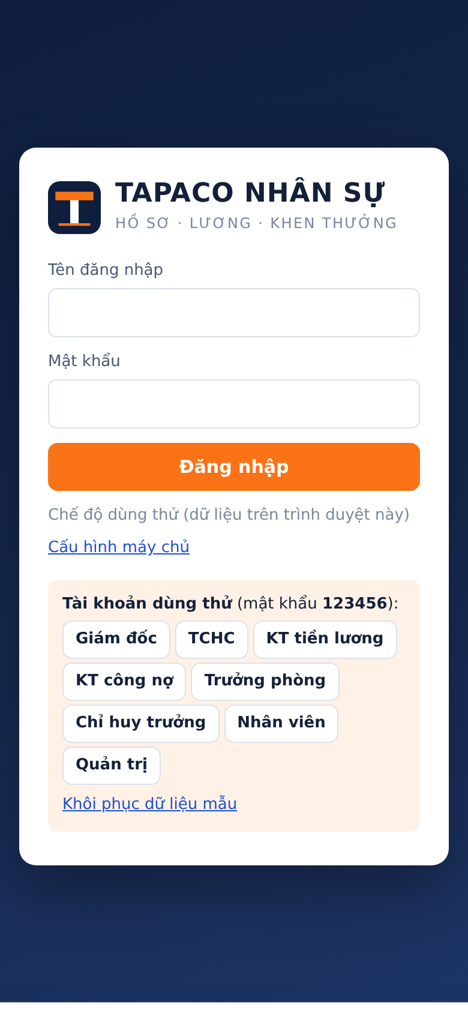  Màn hình đăng nhập | 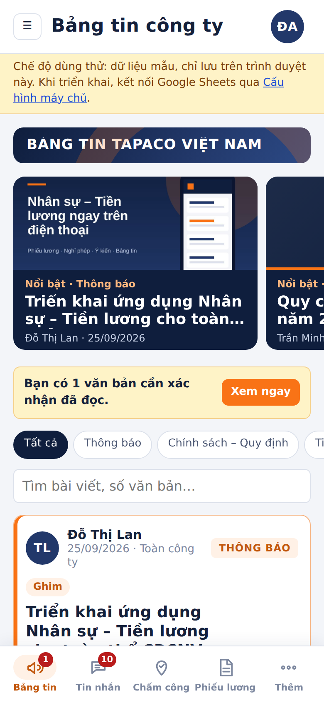  Trang Bảng tin sau khi đăng nhập

Thanh dưới cùng gồm: Bảng tin · Tin nhắn · Chấm công · Phiếu lương · Thêm (mở các mục khác: hồ sơ của tôi, nghỉ phép, lịch nghỉ lễ…). Chấm đỏ là số việc / tin chưa xem.

A2. Đăng ký khuôn mặt (làm một lần)
- Bấm Chấm công → thẻ Đăng ký khuôn mặt → Bắt đầu đăng ký. Cho phép app dùng camera.
- Đứng chỗ đủ sáng, không đeo khẩu trang, kính râm, mũ che mặt. Đưa mặt vào khung oval; khi khung xanh và hiện "Sẵn sàng – bấm Chụp" thì bấm chụp.
- Chụp 3 ảnh: nhìn thẳng, hơi nghiêng trái, hơi nghiêng phải → Lưu đăng ký.
Điện thoại dùng để đăng ký trở thành điện thoại chấm công của bạn. Chấm công bằng máy khác sẽ phải chờ quản lý duyệt.
Đổi điện thoại hoặc ảnh đăng ký không đạt: báo TCHC xóa mẫu rồi đăng ký lại.

A3. Chấm công vào / ra
Mỗi ngày chấm vào khi bắt đầu làm và ra khi kết thúc. Công chỉ được ghi khi bạn đứng trong vùng điểm chấm công và có ảnh khuôn mặt.
- Bật Vị trí (GPS) trên điện thoại. Mở app → Chấm công → chọn Chấm công vào hoặc Chấm công ra → Bắt đầu chấm công.
- Bước 1 – Hiệu chuẩn định vị: máy tự đo vị trí trong vài giây đến khi đủ chính xác (thanh xanh).
  - Định vị tắt / bị chặn: app không cho chấm công và hiện hướng dẫn bật. Bật xong bấm Tôi đã bật định vị – thử lại.
  - Tín hiệu yếu: ra chỗ thoáng (tránh mái tôn, tầng hầm), bấm Hiệu chuẩn lại.
- Bước 2 – Kiểm tra vị trí: bản đồ hiện chấm cam (bạn) và vòng xanh (vùng cho phép).
  - Trong vùng: hiện "Trong vùng …, cách tâm … m" → sang bước 3.
  - Ngoài vùng: báo Sai vị trí, không chấm được. Nếu đi công tác, xem mục A4.
- Bước 3 – Chụp ảnh khuôn mặt: bấm Mở camera → nhìn thẳng → khi "Sẵn sàng" bấm Chụp → xem lại ảnh → Xác nhận chấm công.
- Kết quả: Hợp lệ (xanh) – xong; Chờ duyệt (vàng) – quản lý sẽ xem ảnh và duyệt; lý do hiện ngay dưới kết quả.
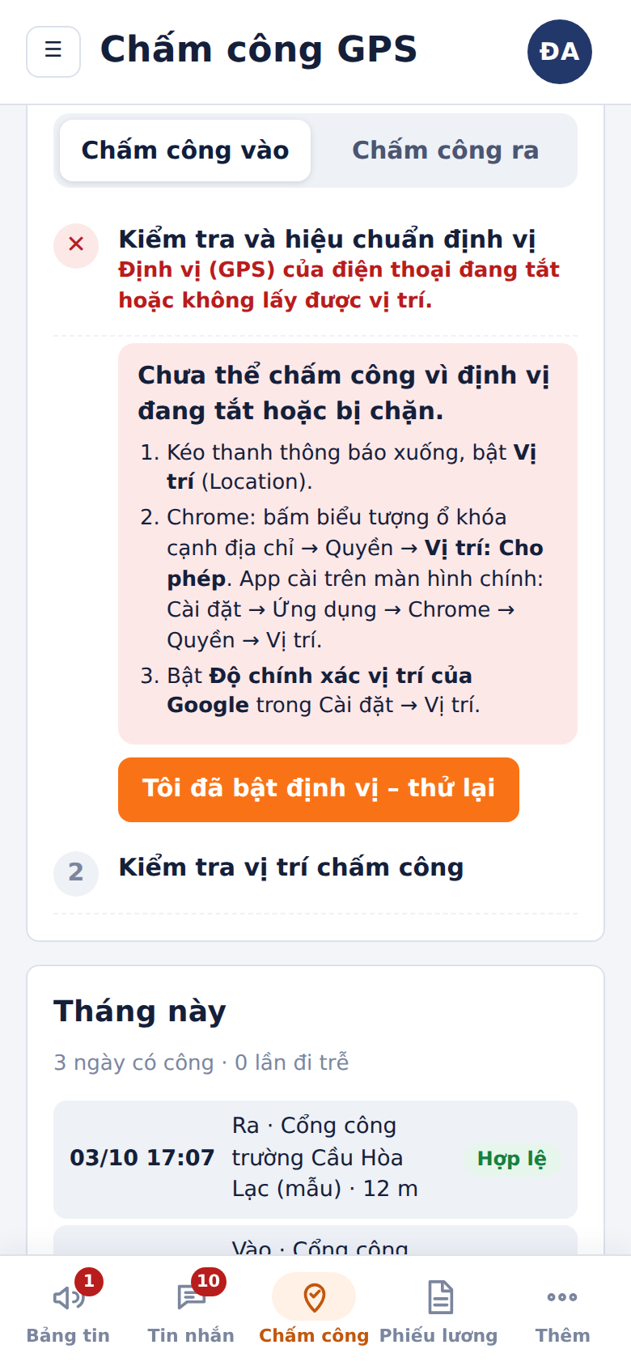  Định vị tắt: không cho chấm, có hướng dẫn bật | 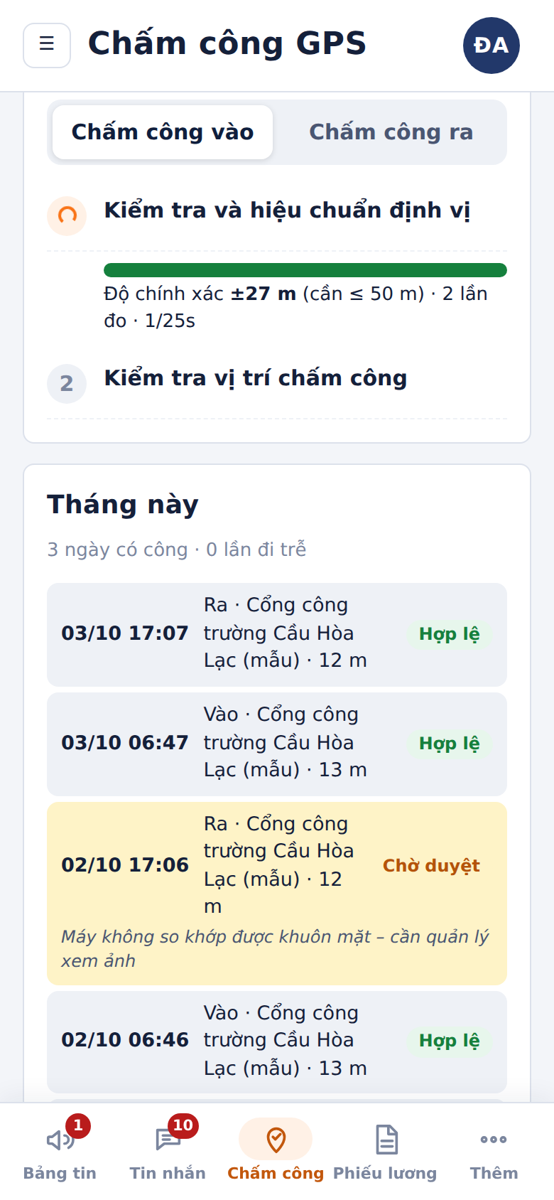  Bước 1: đang hiệu chuẩn định vị | 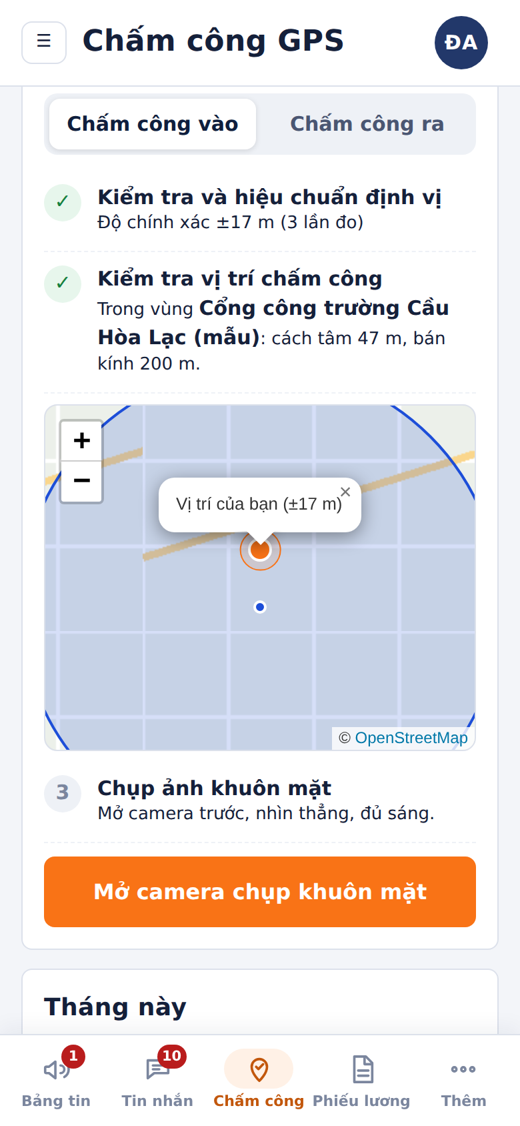  Bước 2: trong vùng, có bản đồ

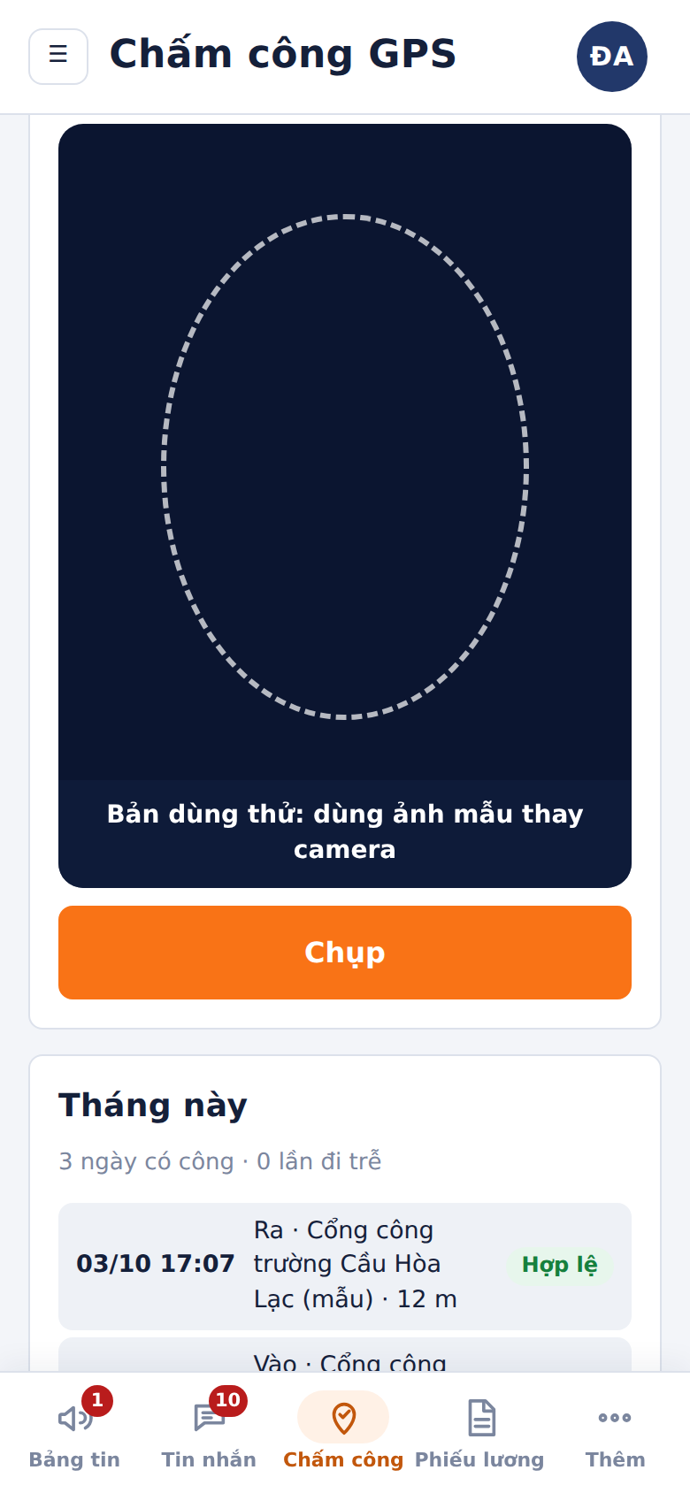  Bước 3: camera trước, khung khuôn mặt | 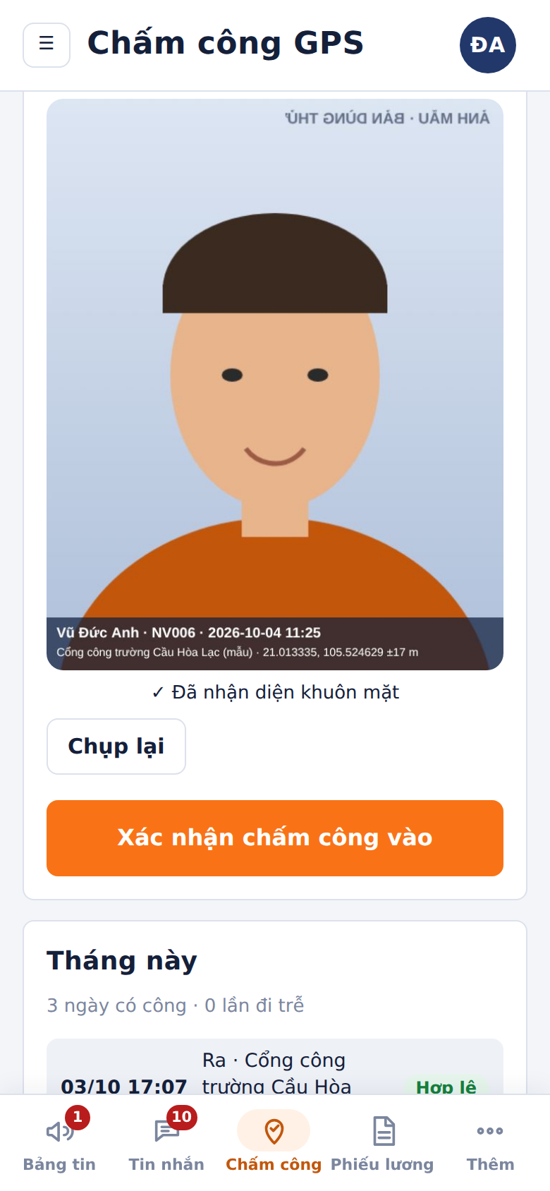  Xem lại ảnh (in sẵn tên, giờ, tọa độ) | 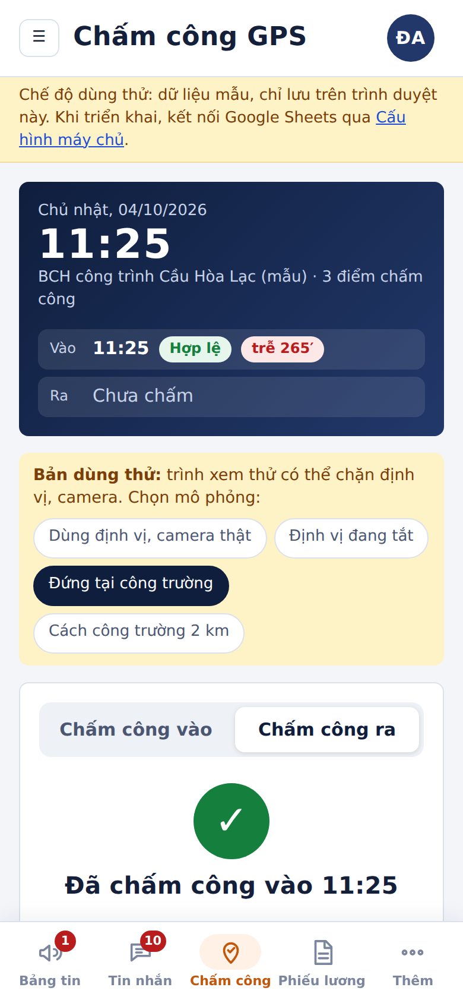  Kết quả: đã chấm công vào – Hợp lệ

Thông báo | Nghĩa là | Bạn làm gì
Định vị (GPS) đang tắt / bị chặn | Điện thoại tắt Vị trí hoặc chặn quyền vị trí của app | Bật Vị trí; cho phép vị trí cho Chrome/Safari/TAPACO; thử lại
Tín hiệu định vị yếu (±… m) | Sai số lớn hơn mức Công ty cho phép (thường 50 m) | Ra chỗ thoáng, bật "Vị trí chính xác cao", hiệu chuẩn lại
Sai vị trí: bạn cách … km | Ngoài bán kính điểm chấm công | Đến đúng công trường; nếu đi công tác thì khai báo công tác
Chưa thấy khuôn mặt | Thiếu sáng, mặt quá nhỏ, bị che | Đứng chỗ sáng, đưa điện thoại gần hơn, bỏ khẩu trang
Chờ duyệt – khuôn mặt không khớp | Ảnh không giống mẫu đăng ký | Quản lý xem ảnh và quyết định; nếu thường xuyên bị, đăng ký lại
Chờ duyệt – thiết bị khác | Chấm trên điện thoại khác máy đã đăng ký | Báo quản lý; đổi máy thì nhờ TCHC xóa mẫu, đăng ký lại

Không chấm công hộ và không nhờ người khác chấm hộ: mọi lượt đều lưu ảnh, tọa độ, thiết bị và giờ máy chủ để đối chiếu.
Giờ chấm công là giờ máy chủ, không phụ thuộc giờ trên điện thoại.

A4. Đi công tác, làm việc ngoài công trường
Có ba cách, tùy tình huống:
- Đăng ký trước: Chấm công → thẻ Công tác → + Đăng ký công tác → nhập ngày đi – về, nơi công tác, mục đích, phương tiện → chọn chế độ → Gửi đăng ký. Trưởng bộ phận / CHT duyệt.
- Hai chế độ:
  - Theo điểm cố định: chọn nơi làm việc trên bản đồ (bấm lên bản đồ, kéo ghim, hoặc gõ địa chỉ vào ô Tìm). Đi nhiều nơi thì + Thêm điểm, mỗi điểm cho mọi ngày hoặc một ngày cụ thể.
  - Linh hoạt: đổi chỗ làm việc hằng ngày (khảo sát, đi nhiều mỏ, nhiều công trường) – chấm công tại nơi đang đứng, vẫn cần định vị và ảnh khuôn mặt.
- Khai báo tại chỗ (đi đột xuất): khi chấm công báo Sai vị trí, bấm Đi công tác? Khai báo tại vị trí này → nhập nơi, mục đích → Gửi → chấm công tiếp. Lượt chấm công chờ duyệt cùng đăng ký.
- Quản lý cử đi: quản lý khai báo thay, bạn nhận thông báo "Bạn được cử đi công tác" và chấm công tại nơi đó.
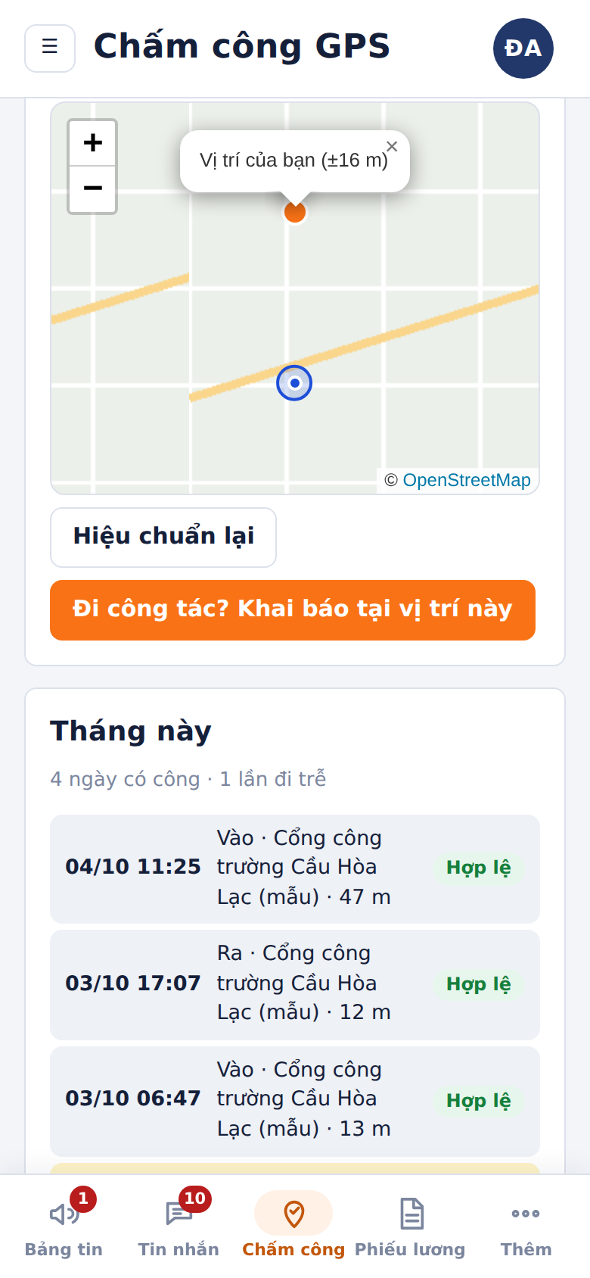  Ngoài vùng: nút khai báo công tác | 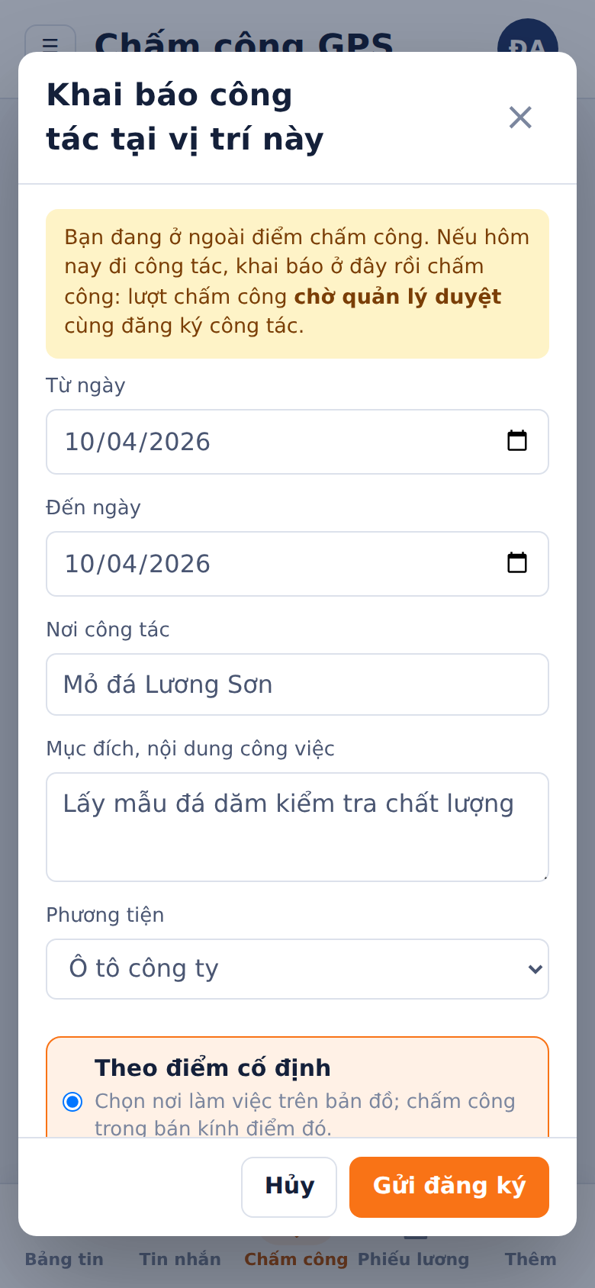  Khai báo công tác tại vị trí này | 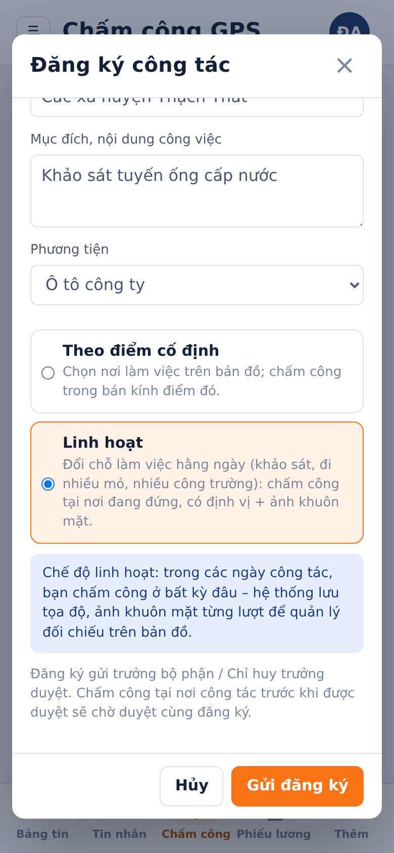  Chế độ linh hoạt

Ngày công tác có chấm công hợp lệ được ghi ký hiệu CT (1 công) và không tính đi trễ / về sớm. Đăng ký chưa diễn ra thì tự Hủy được.

A5. Phiếu lương và ý kiến về phiếu lương
- Mục Phiếu lương: chọn tháng để xem chi tiết các khoản; bấm In / Lưu PDF để lưu. Phiếu chỉ hiện sau khi Giám đốc phê duyệt bảng lương tháng đó.
- Có thắc mắc: bấm Gửi ý kiến về phiếu lương này dưới phiếu → chọn nội dung (ngày công, phụ cấp, thuế, tạm ứng…) → mô tả rõ → Gửi. Người phụ trách trả lời trong app, bạn nhận thông báo.

A6. Xin nghỉ phép
- Mục Thêm → Nghỉ phép của tôi → + Tạo đơn xin nghỉ: chọn loại (phép năm, việc riêng có lương, ốm, không lương), từ ngày – đến ngày (nghỉ 1 ngày chọn được buổi), lý do, chứng từ → Gửi.
- App tự đếm số ngày công nghỉ (không tính Chủ nhật, ngày lễ) và báo số phép năm còn lại; đơn đi theo trình tự duyệt (thường Trưởng phòng/CHT → TCHC). Kết quả duyệt có thông báo.
- Tự hủy được đơn đang chờ, hoặc đơn đã duyệt mà chưa tới ngày nghỉ.
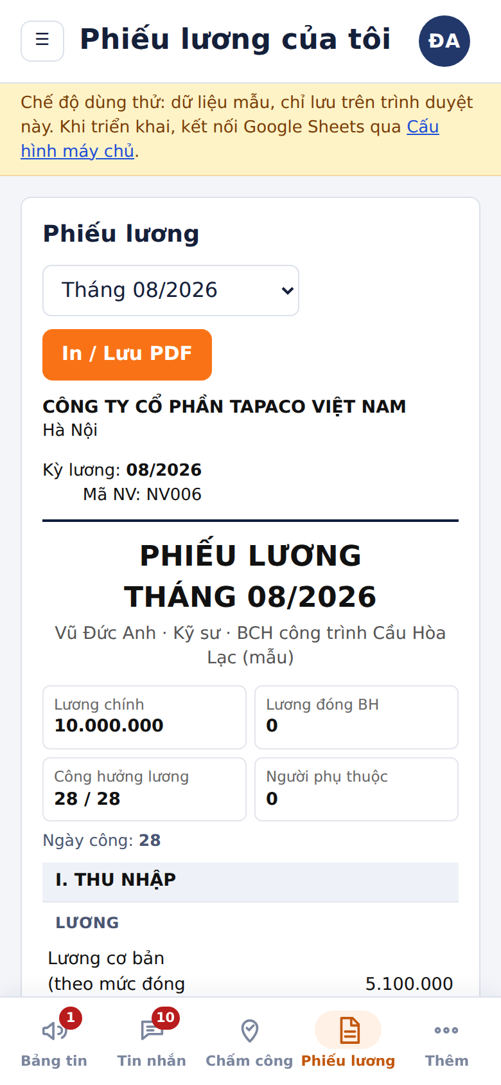  Phiếu lương của tôi | 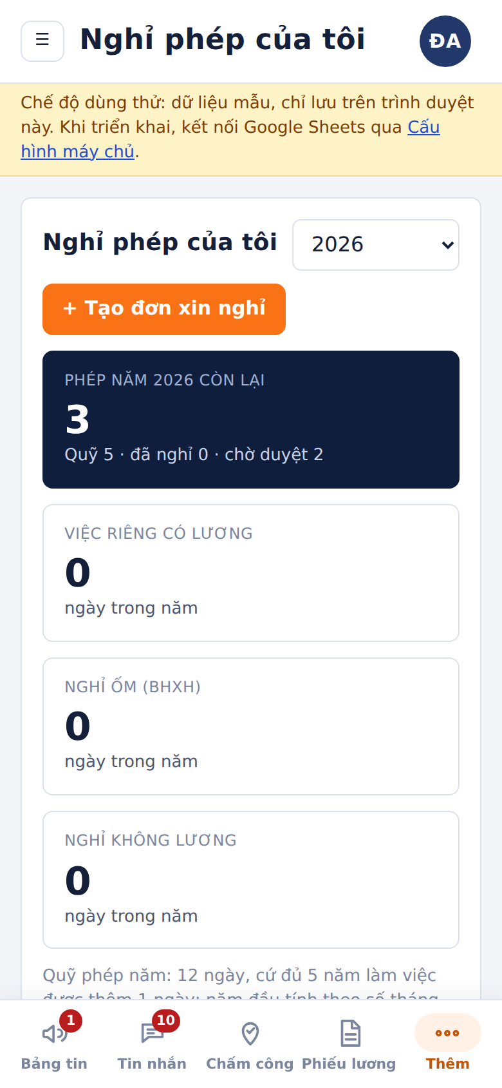  Nghỉ phép của tôi | 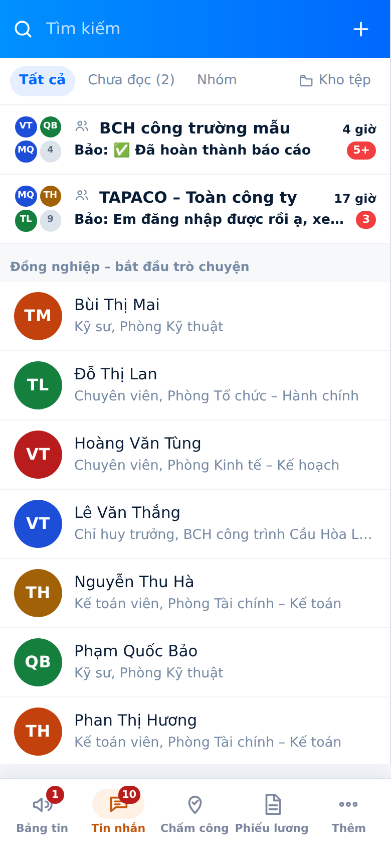  Tin nhắn

A7. Bảng tin, tin nhắn, thông báo
- Bảng tin: thông báo, chính sách, quy định của Công ty. Văn bản có nút Xác nhận đã đọc thì bắt buộc bấm sau khi đọc.
- Tin nhắn: nhắn riêng (gõ tên đồng nghiệp ở ô tìm kiếm) hoặc nhóm; gửi ảnh, tệp, bình chọn, nhắc hẹn, báo cáo định kỳ. Đây là kênh công việc – tin nhắn được lưu trên hệ thống Công ty và Ban Giám đốc có thể dùng AI tổng hợp; không gửi mật khẩu, số tài khoản, thông tin cá nhân nhạy cảm.
- Thông báo: menu tên mình (góc trên) → Cài đặt thông báo: bật thông báo đẩy, chọn loại muốn nhận (tin nhắn, bảng tin, ý kiến, việc cần duyệt, chấm công – công tác), ẩn nội dung trên màn hình khóa, Gửi thử từ máy chủ. Tắt thông báo riêng một nhóm: mở nhóm → Thông tin → Tắt thông báo.
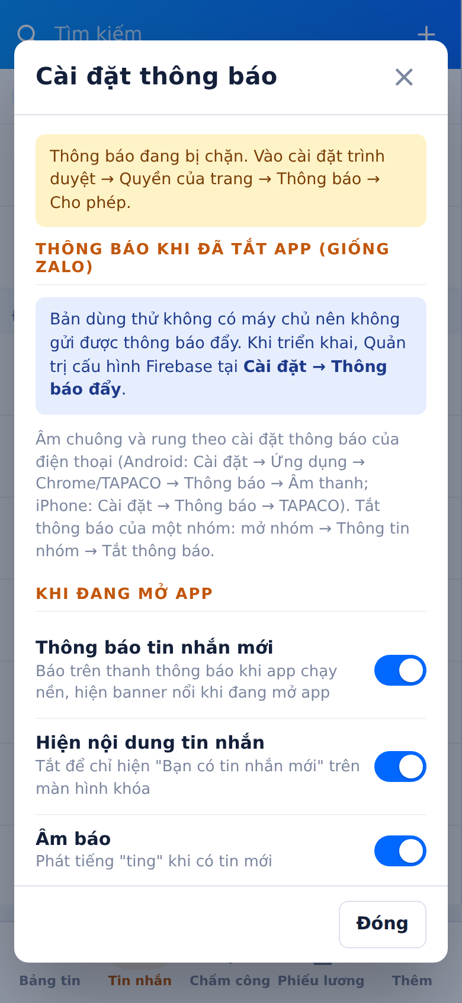  Cài đặt thông báo | 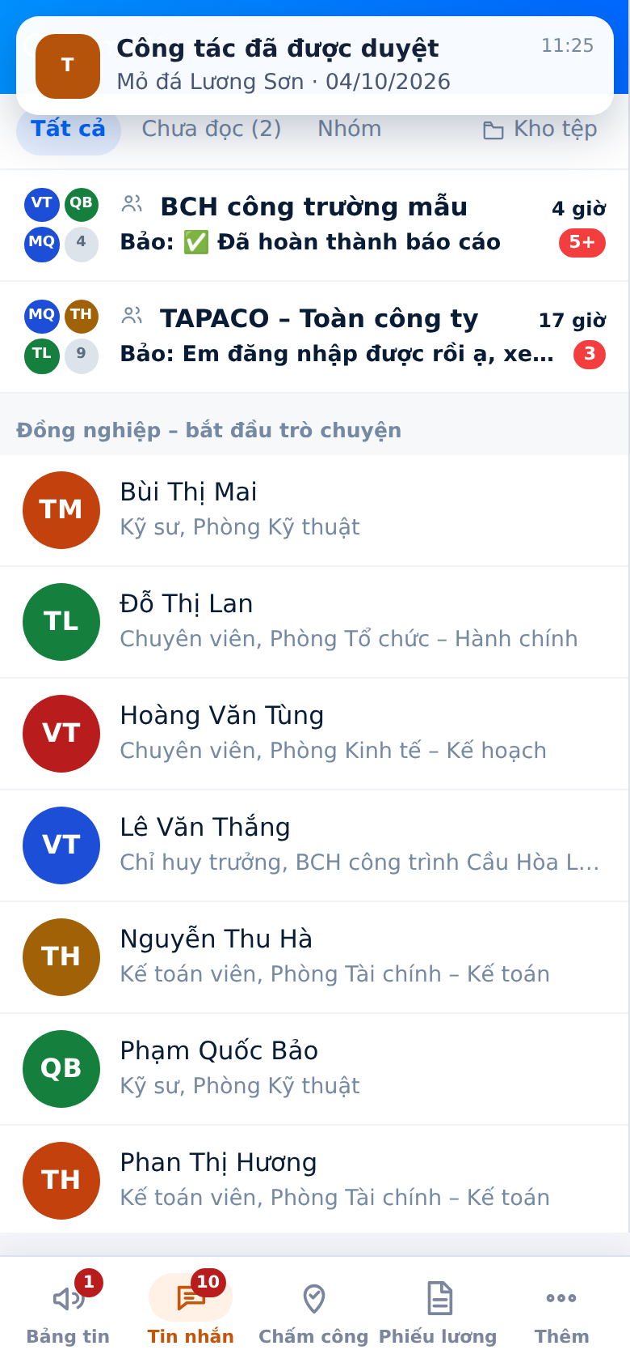  Banner nổi khi đang mở app

Kiểm tra vị trí khi nhắn tin
- Trong giờ làm việc, khi bạn gửi tin nhắn (tối đa 1 lần mỗi 15 phút), app lấy vị trí điện thoại để so với điểm chấm công của bạn. Lần đầu app hiện thông báo giải thích, bấm Đã hiểu.
- Đang ở trong phạm vi: không lưu gì. Ở ngoài phạm vi: app báo cho bạn biết, đồng thời ghi lại và báo TCHC, Ban Giám đốc, Kế toán.
- Đi công tác, làm việc ngoài công trường: đăng ký công tác trước (mục A4) để không bị báo. Vị trí không hiện cho người nhận tin.
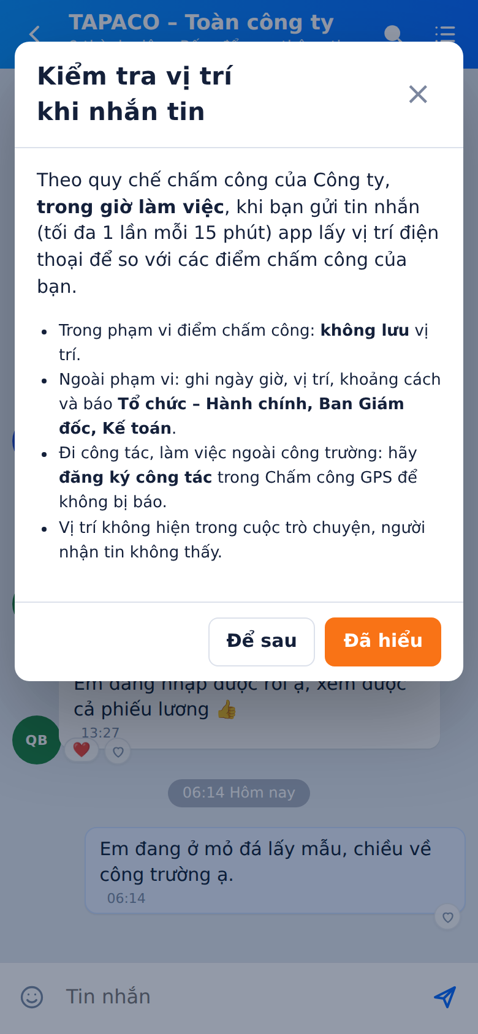  Thông báo lần đầu | 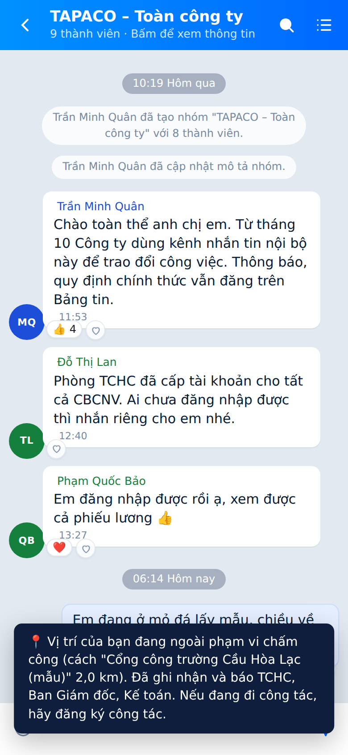  Báo khi ở ngoài phạm vi

A8. Đánh giá tổng hợp của tôi
- Khi Ban Giám đốc / TCHC công bố đánh giá định kỳ, bạn nhận thông báo. Mở Hồ sơ của tôi, cuối trang có mục Đánh giá tổng hợp của tôi: điểm chuyên cần, tuân thủ, tương tác nhóm, các chỉ số, kết luận và nhận xét (tích cực, hạn chế, thiếu sót, đề xuất).
- Nếu có điểm chưa đúng (ví dụ ngày đi công tác chưa kịp đăng ký), ghi phản hồi rồi bấm gửi; TCHC và Ban Giám đốc nhận được để xem xét.
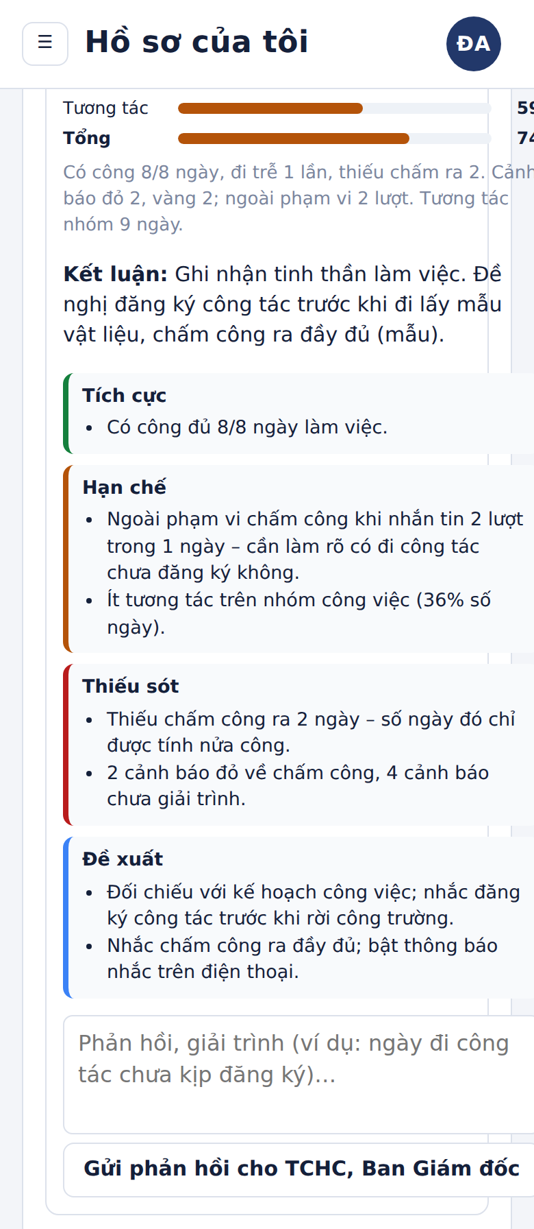
Đánh giá đã công bố trong Hồ sơ của tôi

Phần B. Trưởng phòng, Chỉ huy trưởng công trình
Ngoài Phần A, Trưởng phòng / CHT quản lý chấm công và đơn từ của bộ phận mình tại menu Quản lý → Chấm công GPS và Nghỉ phép CBCNV. Nên làm trên máy tính hoặc máy tính bảng; điện thoại cũng dùng được.

B1. Trong ngày
Ai đã chấm công, ai chưa (trừ người nghỉ có đơn, đi công tác), số người đi trễ, số lượt chờ duyệt, số lượt sai vị trí; bảng các lượt chấm công kèm ảnh.
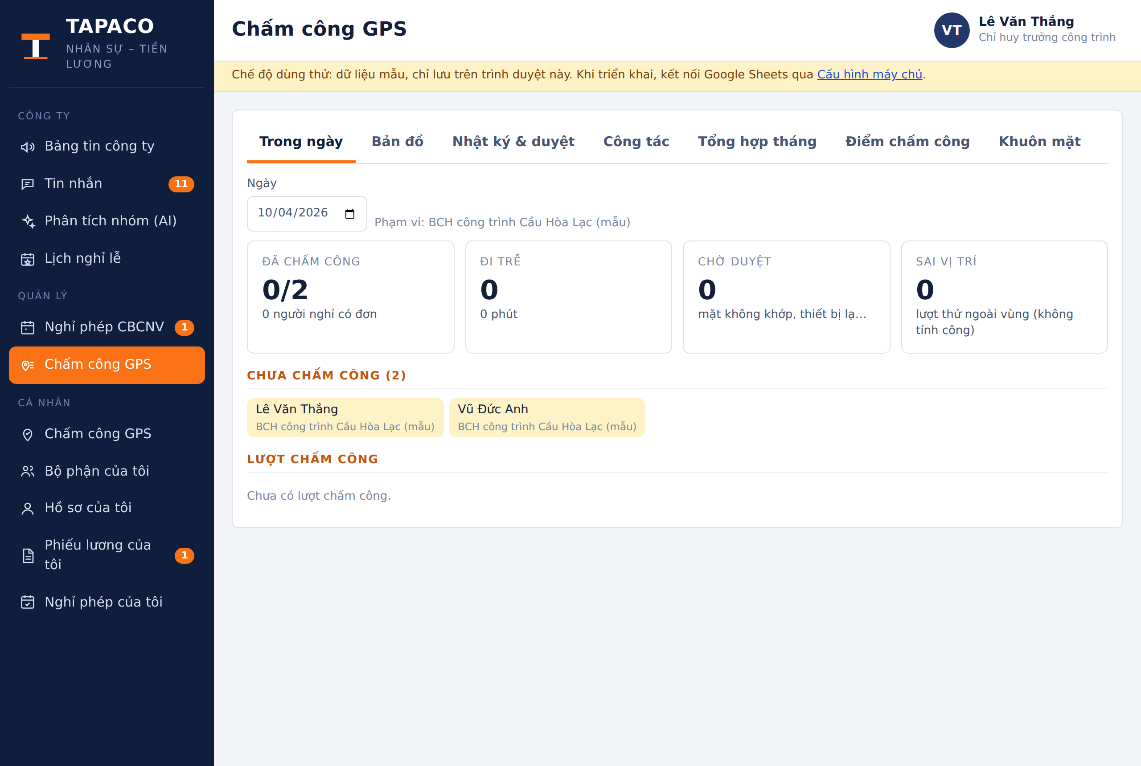
Chấm công GPS – Trong ngày

B2. Bản đồ
Xem trên bản đồ mọi người đã chấm công ở đâu trong ngày: chấm xanh hợp lệ, cam chờ duyệt, đỏ sai vị trí; vòng xanh dương là điểm chấm công, vòng tím nét đứt là điểm công tác. Bấm tên một người để bản đồ nhảy tới vị trí đó.
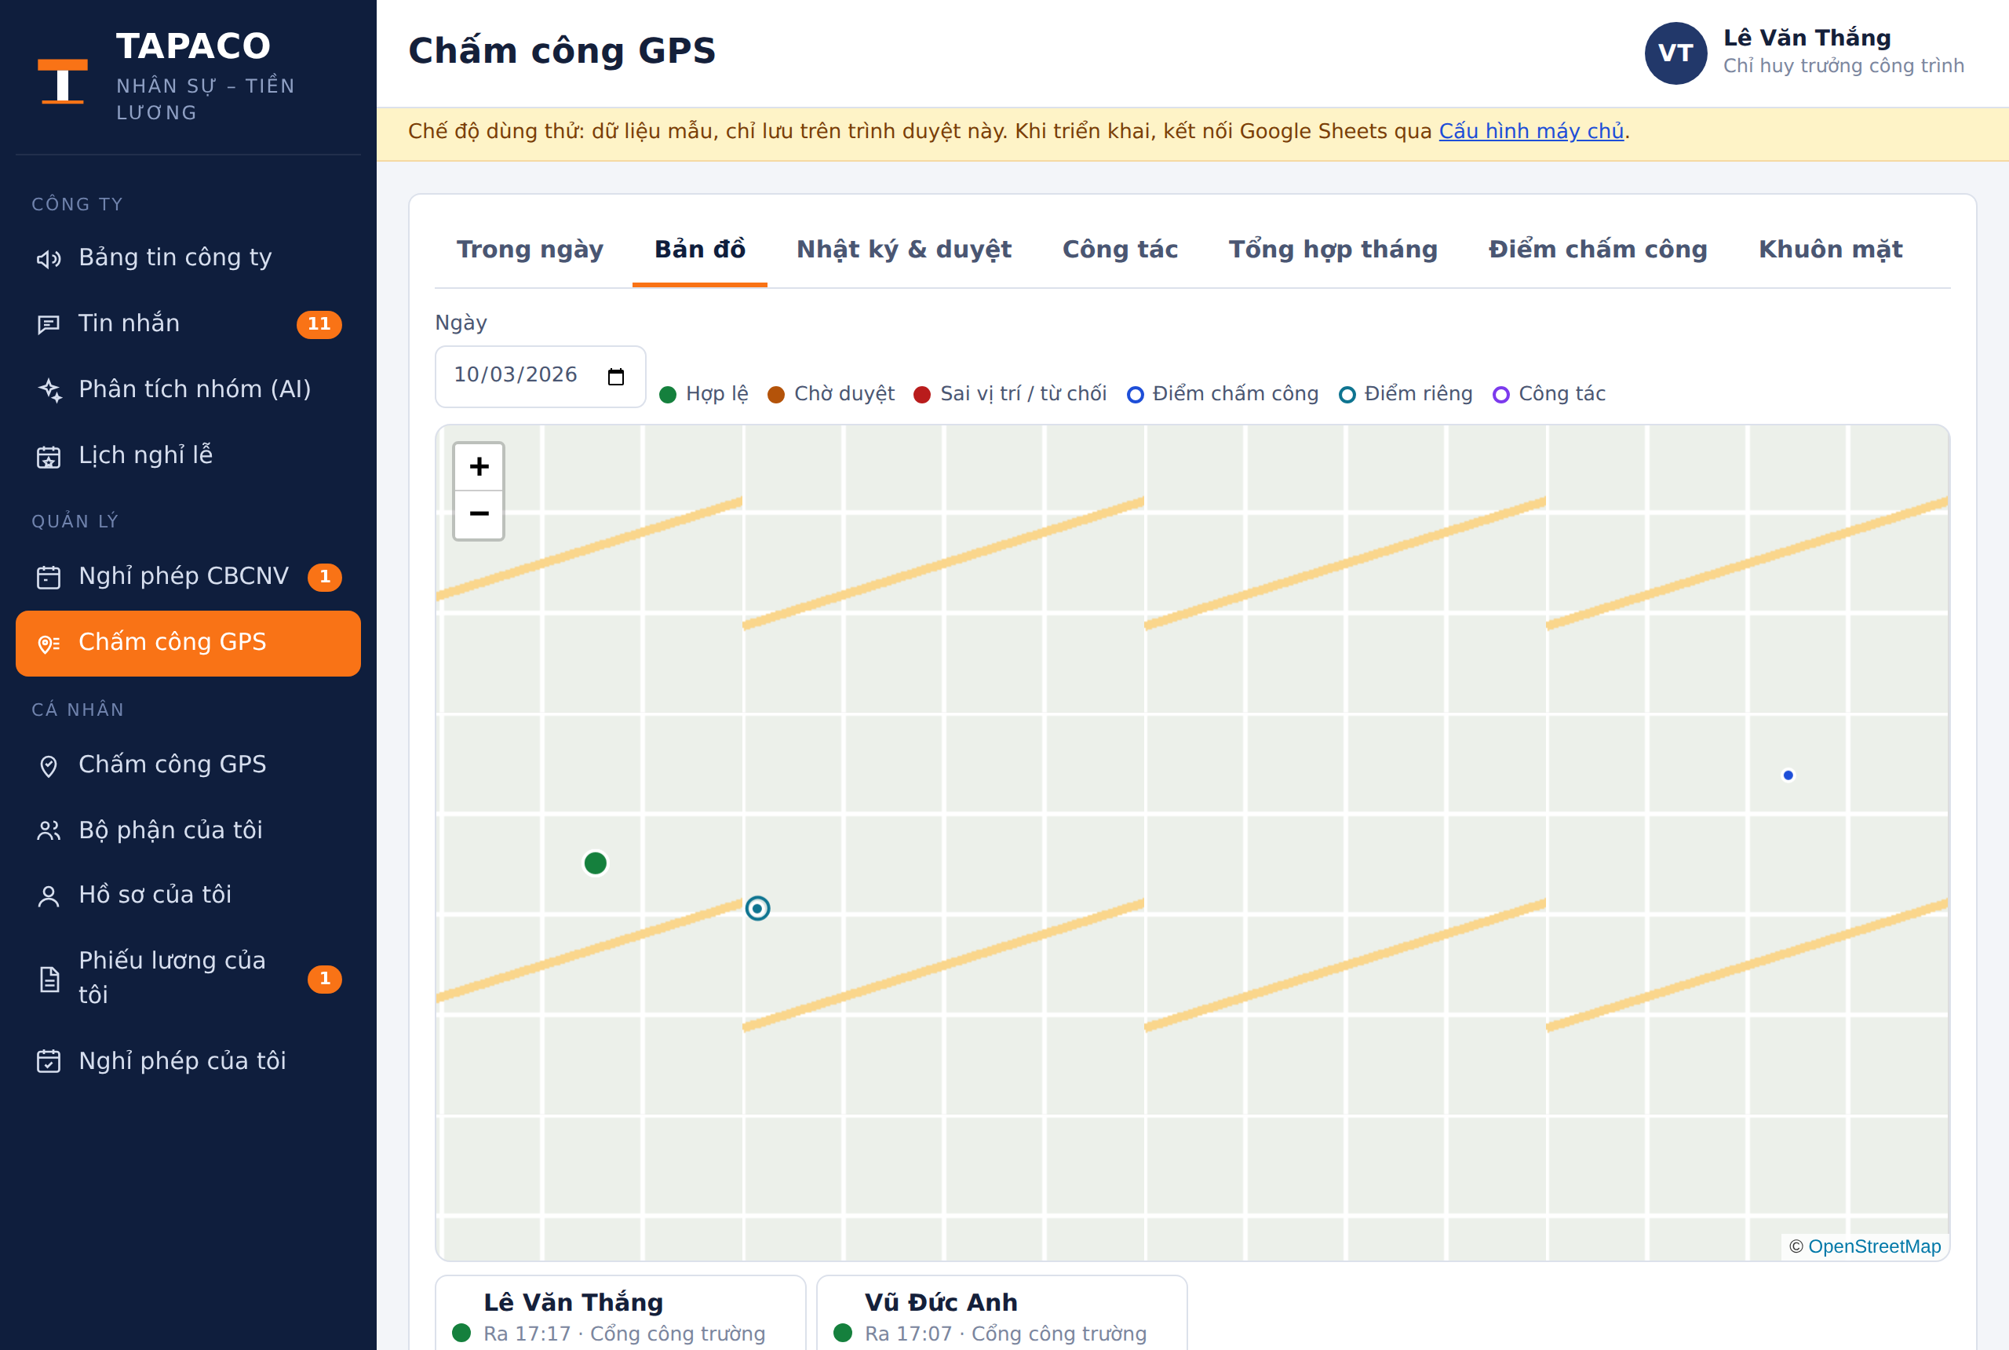
Bản đồ chấm công trong ngày

B3. Nhật ký và duyệt lượt chấm công
- Tab Nhật ký & duyệt → chọn khoảng ngày, lọc trạng thái Chờ duyệt.
- Bấm ảnh để xem to; đối chiếu khuôn mặt, vị trí, độ lệch khuôn mặt, lý do.
- Tích chọn các lượt → Duyệt hợp lệ hoặc Từ chối (bắt buộc ghi lý do). Không tự duyệt lượt của chính mình; lượt Sai vị trí không duyệt được.
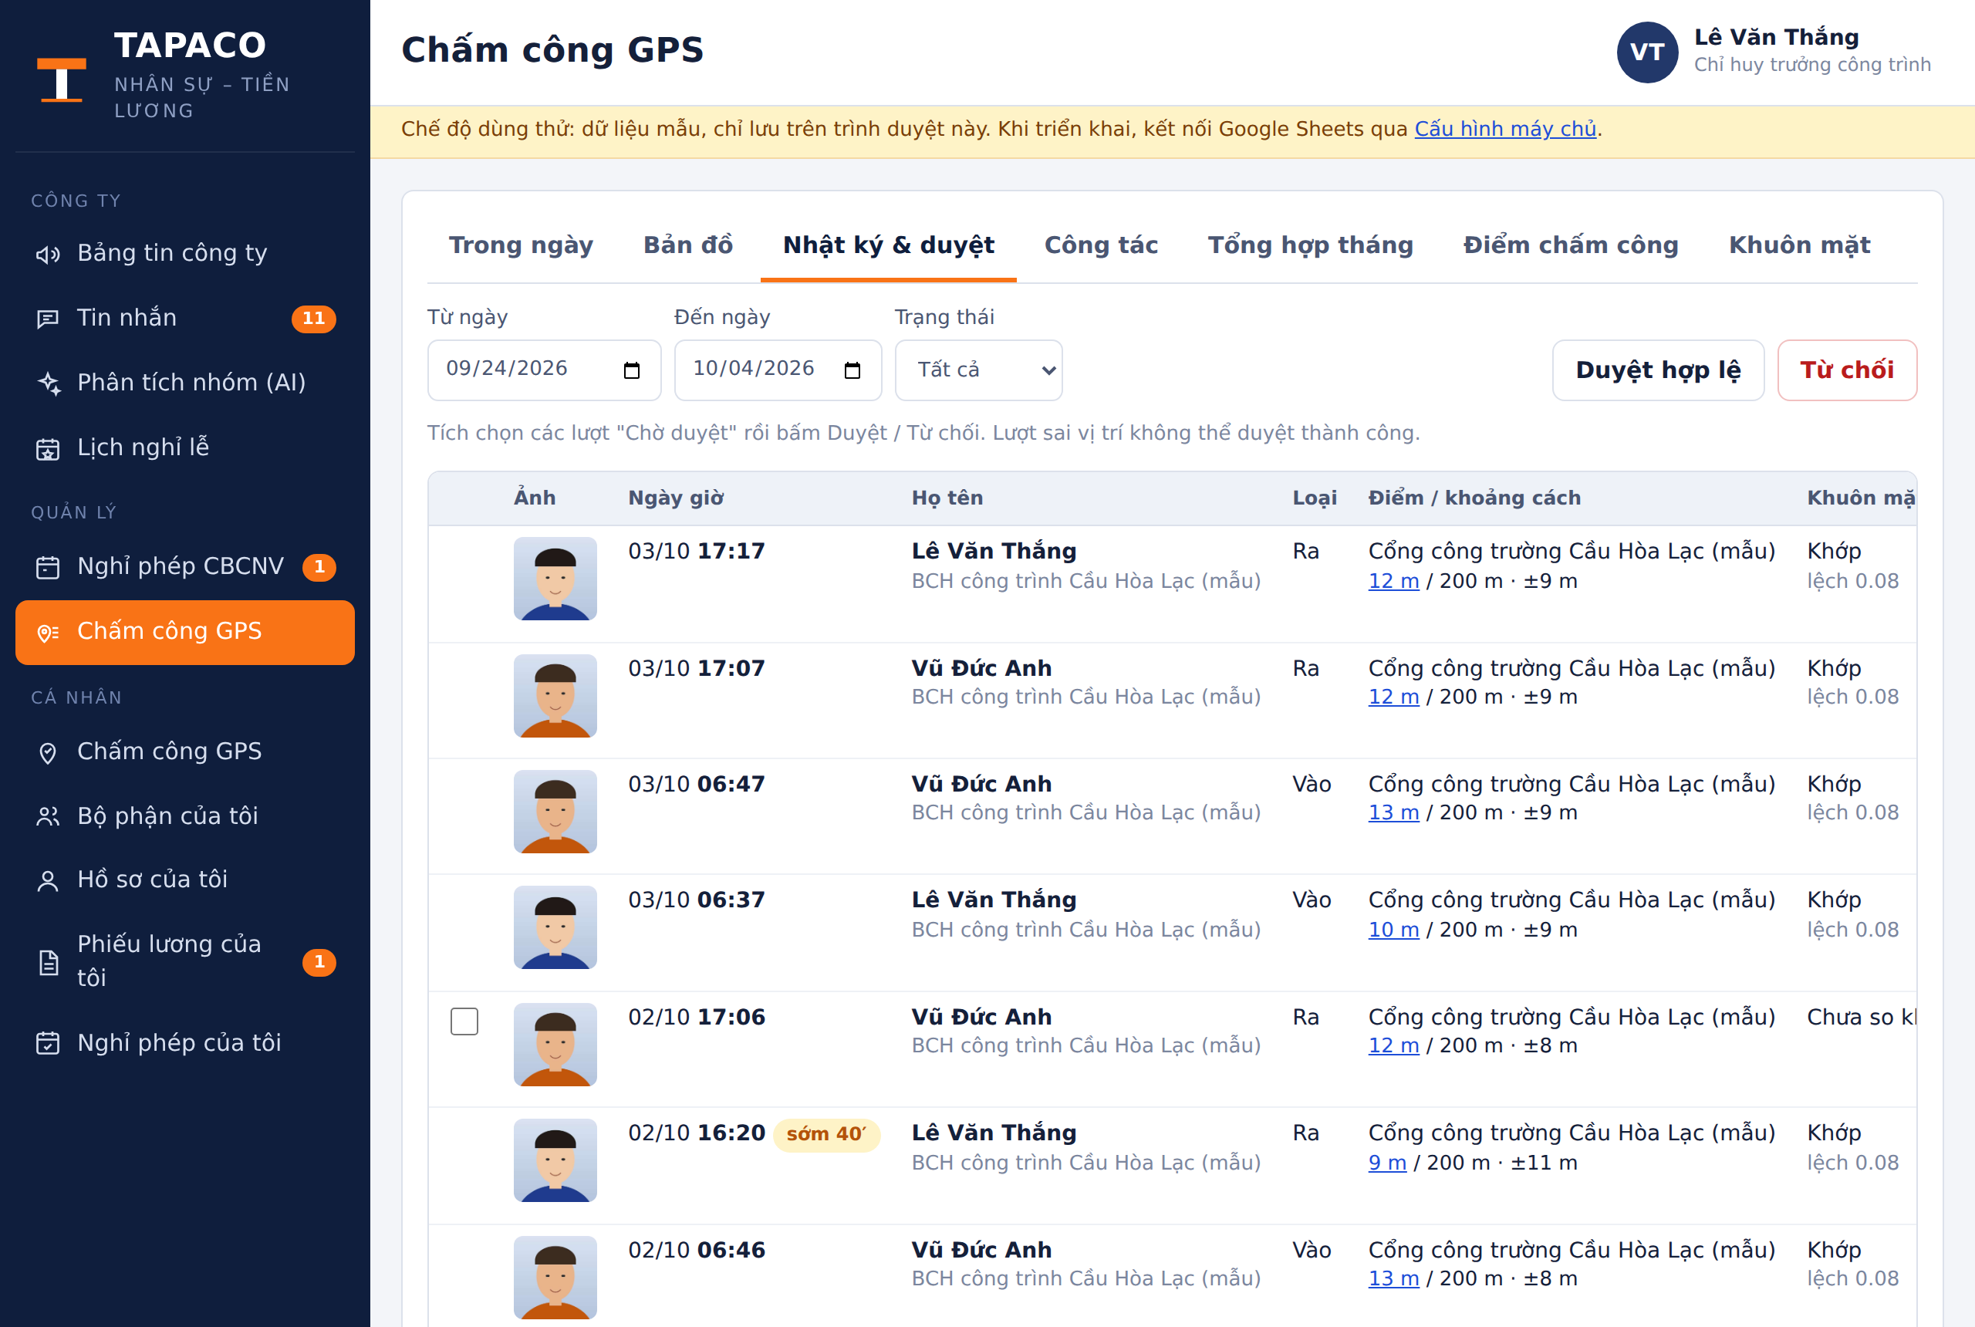
Nhật ký chấm công có ảnh, tích chọn để duyệt

B4. Công tác
- Tab Công tác: danh sách Chờ duyệt → Duyệt (các lượt chấm công đang chờ vì công tác tự thành hợp lệ) hoặc Từ chối (ghi lý do).
- + Khai báo công tác cho nhân viên: cử người đi công tác; đăng ký được duyệt ngay và báo cho người đó.
- Nút Bản đồ trên thẻ để xem điểm công tác.
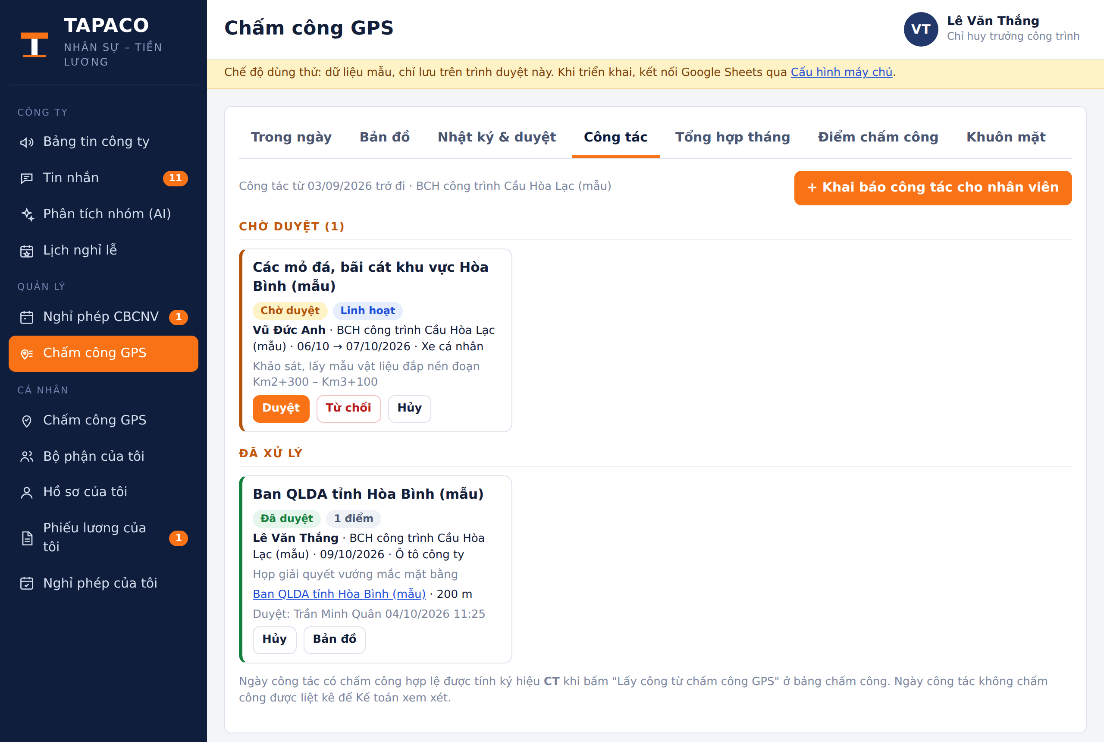
Duyệt đăng ký công tác

B5. Điểm chấm công của công trình
Tab Điểm chấm công → Sửa ở bộ phận mình: chọn điểm, bấm lên bản đồ / kéo ghim / tìm địa chỉ / Lấy vị trí hiện tại khi đứng tại công trường; nhập bán kính, giờ vào/ra riêng → Lưu. + Điểm riêng cho nhân viên cho người làm cố định ở kho, mỏ, trạm trộn.
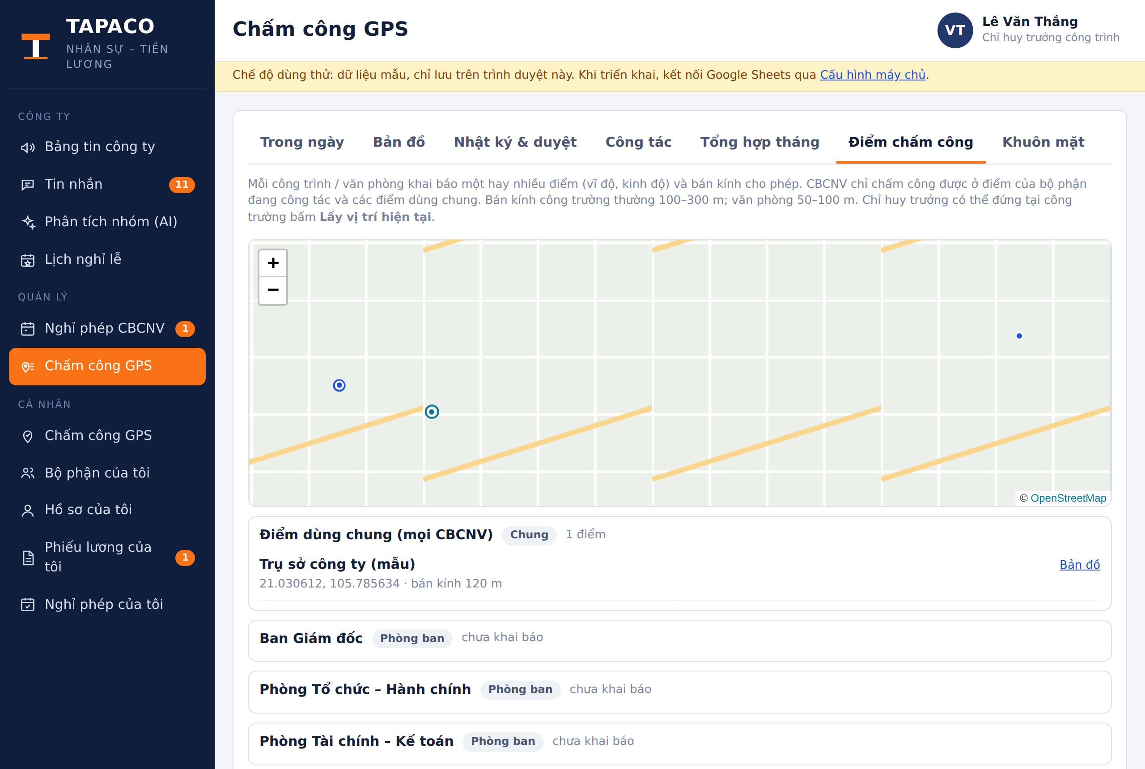
Điểm chấm công: bản đồ tổng và danh sách theo bộ phận

B6. Duyệt đơn nghỉ, nhân sự bộ phận, nhóm công trường
- Nghỉ phép CBCNV: đơn của người trong bộ phận đến lượt mình → Duyệt / Từ chối (ghi lý do). Có thông báo khi có đơn mới.
- Bộ phận của tôi: danh sách, hồ sơ tóm tắt của người trong bộ phận.
- Nhóm chat công trường: trưởng nhóm tạo Yêu cầu báo cáo định kỳ (nhật ký ngày: nhân lực, thiết bị, khối lượng, vật tư…), Nhắc hẹn, Bình chọn; phân tích nhóm bằng AI (nếu được cấp quyền).
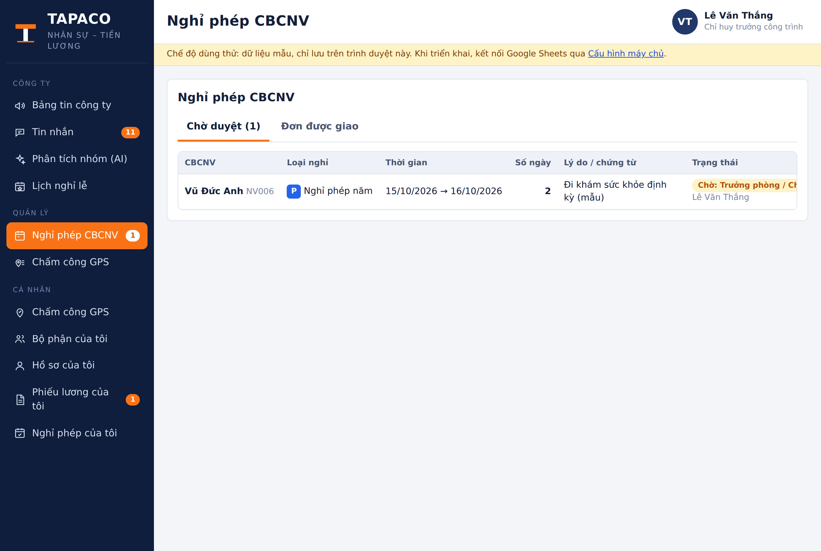
Duyệt đơn nghỉ của bộ phận

B7. Cần kiểm tra lại (cảnh báo chấm công)
Khi TCHC / Kế toán rà soát chấm công và phát hiện sai sót ở bộ phận mình, bạn nhận thông báo "⚠ Kiểm tra lại chấm công" và số đỏ trên menu Chấm công GPS.
- Mở tab Cần kiểm tra lại (n). Mỗi thẻ là một cảnh báo: ĐỎ – sai phạm cần kiểm tra, VÀNG – cần lưu ý; có người, ngày, mô tả và các lượt chấm công liên quan.
- Bấm từng lượt để xem ảnh khuôn mặt, khoảng cách, sai số định vị, thiết bị, vị trí trên bản đồ.
- Trao đổi với người lao động nếu cần. Tích chọn các cảnh báo → Giải trình → chọn kết quả: *Đúng – không sai sót*, *Đã điều chỉnh / bổ sung*, hoặc *Sai sót – đề nghị xử lý theo quy chế* → ghi rõ nội dung → Gửi.
- Giải trình trước hạn ghi trên thẻ. Nếu chưa đạt, người kiểm tra mở lại và bạn nhận thông báo lần nữa.
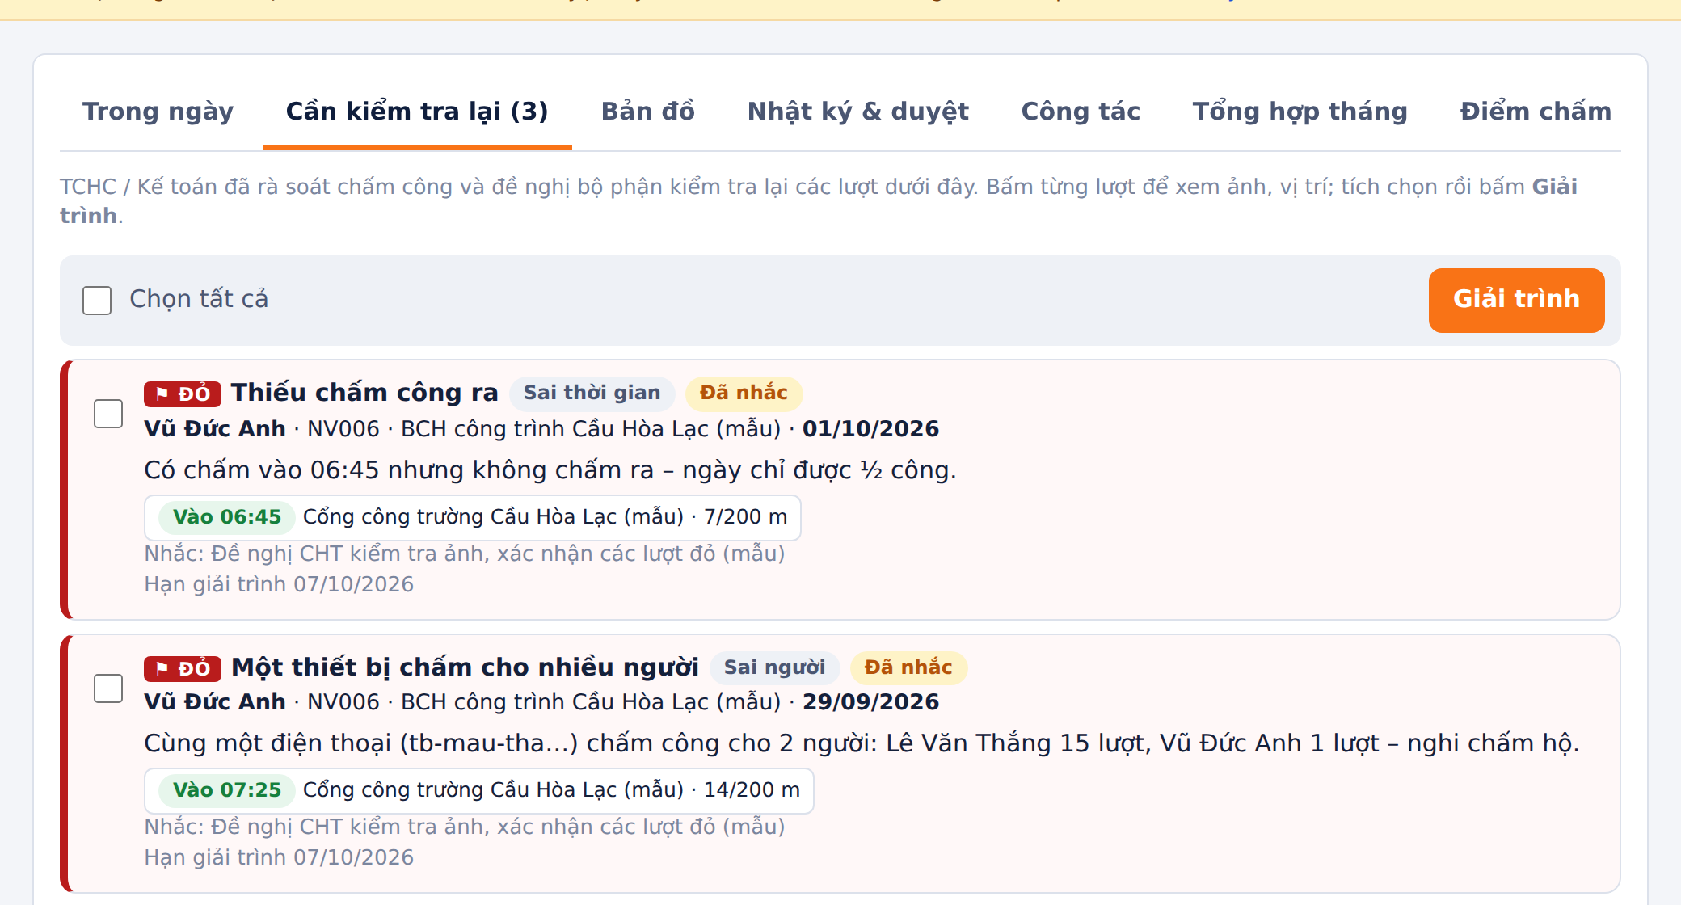
Tab "Cần kiểm tra lại" của Chỉ huy trưởng

Phần C. Tổ chức – Hành chính

C1. Hồ sơ CBCNV, phòng ban, điều động
- Hồ sơ CBCNV: thêm / sửa hồ sơ, Nhập Excel từ file mẫu, Xuất Excel, tài liệu đính kèm, tab Rà soát giấy tờ.
- Phòng ban & công trình: thêm công trình mới; Điều động CBCNV (chọn nhiều người, ngày hiệu lực, số quyết định) – app ghi quá trình công tác.
- Quá trình công tác, Lương & nâng bậc, Khen thưởng – Kỷ luật: lập đề xuất, theo dõi hạn nâng bậc.
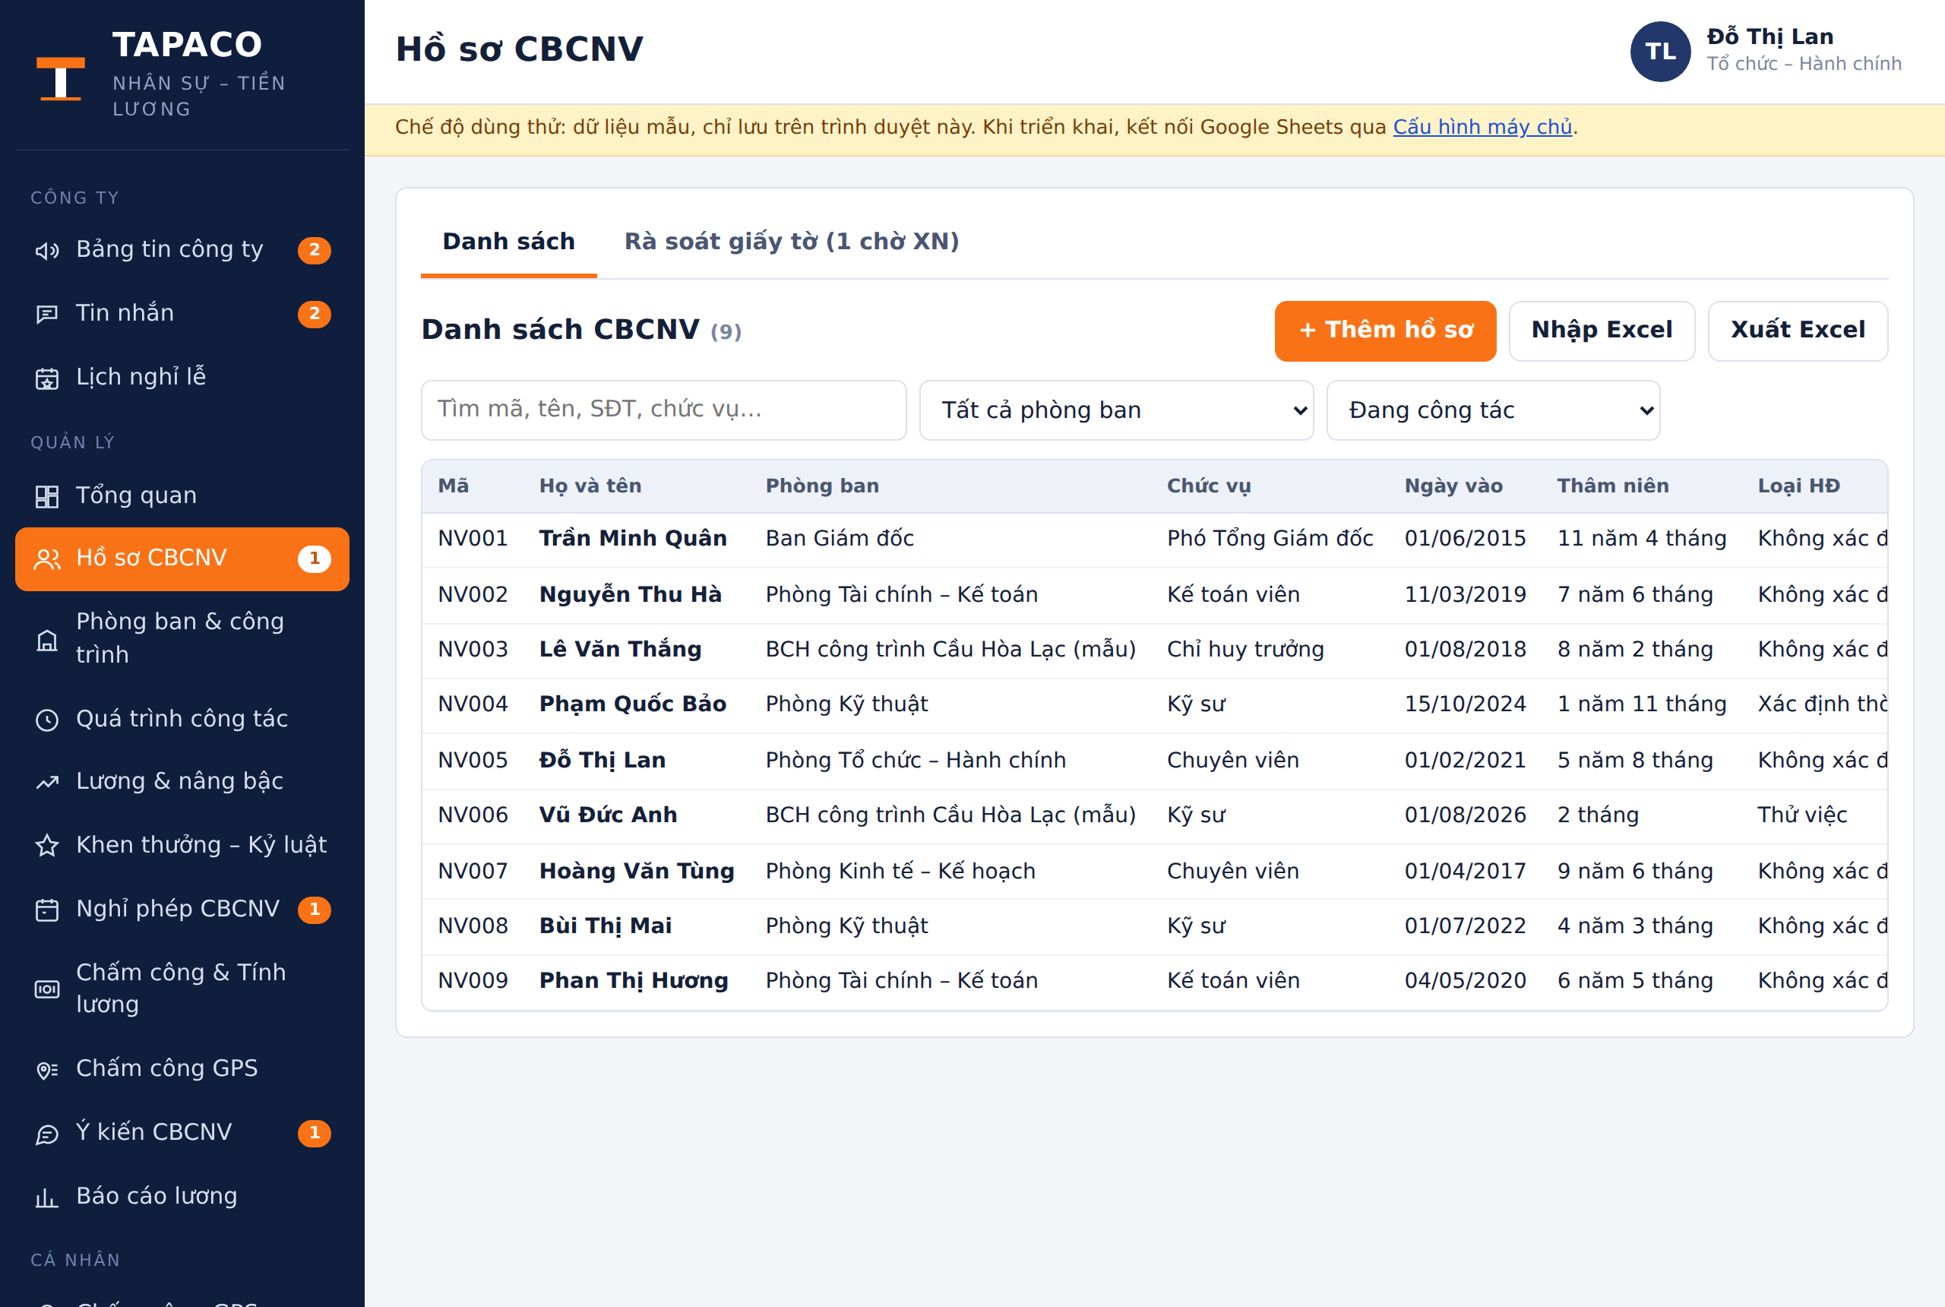
Hồ sơ CBCNV

C2. Tài khoản
- Tài khoản → Cấp hàng loạt cho CBCNV cho người mới; Xuất Excel danh sách tên đăng nhập, mật khẩu ban đầu để gửi riêng.
- Khóa tài khoản người nghỉ việc ngay khi nghỉ.
- TCHC tạo, sửa tài khoản chức danh Nhân viên; đặt lại mật khẩu do Giám đốc / Quản trị làm.

C3. Chấm công GPS
- Xem, duyệt chấm công toàn công ty (như Phần B, phạm vi toàn công ty).
- Tab Khuôn mặt: ai đã / chưa đăng ký; Xóa mẫu khi người đó đổi điện thoại hoặc ảnh không đạt.
- Tab Cài đặt: giờ vào/ra, phút cho phép trễ, số giờ đủ công, độ chính xác GPS, ngưỡng khuôn mặt, bán kính công tác.
- Khai báo điểm dùng chung (trụ sở) và điểm cho các phòng ban.
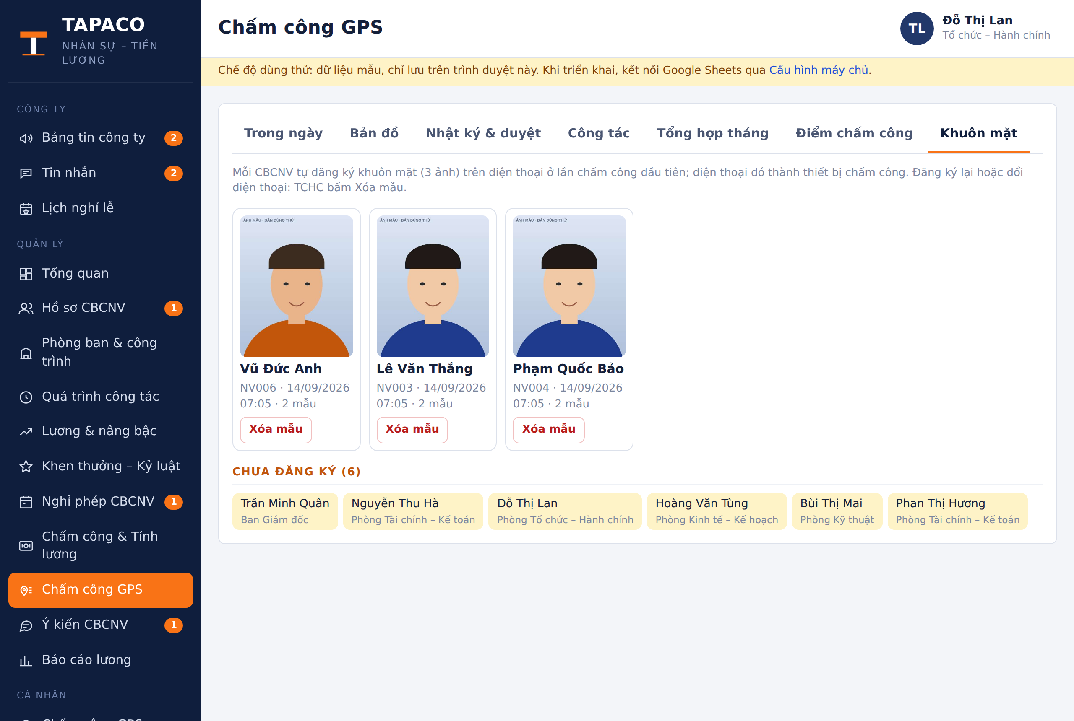  Tab Khuôn mặt | 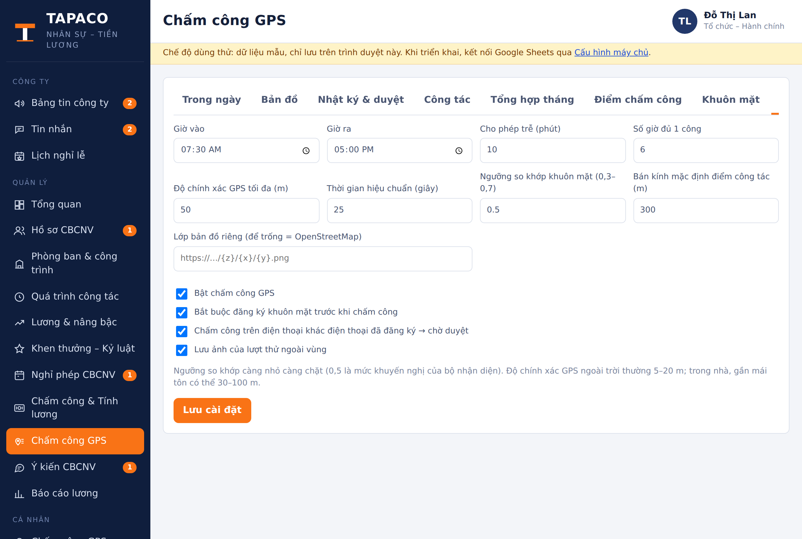  Tab Cài đặt chấm công GPS

C4. Nghỉ phép, ý kiến, bảng tin, lịch nghỉ lễ
- Duyệt đơn nghỉ sau Trưởng phòng/CHT; hủy đơn khi cần.
- Ý kiến CBCNV: trả lời, chuyển người xử lý, đóng ý kiến.
- Bảng tin: đăng thông báo, văn bản cần xác nhận đã đọc (xem danh sách ai đã/chưa xác nhận, xuất Excel); ghim, tin nổi bật.
- Lịch nghỉ lễ: nạp lịch theo luật mỗi năm, thêm ngày Công ty cho nghỉ.

Phần D. Kế toán (công nợ, tiền lương)

D1. Quy trình kỳ lương
Bước | Ai làm | Việc chính
1. Chấm công | KT công nợ | Chấm công theo ngày (lấy từ GPS + đơn nghỉ), giờ tăng ca → Gửi kiểm tra công nợ
2. Công nợ | KT công nợ | Tạm ứng (nhập Excel theo mẫu), khấu trừ công nợ → Chuyển TCHC
3. TCHC duyệt công | TCHC | Duyệt chấm công, vi phạm – khấu trừ theo quy chế
4. Tính lương | KT tiền lương | Truy lĩnh → Tính lương → kiểm tra → chuyển TCHC
5. TCHC duyệt lương | TCHC | Trình Giám đốc
6. Giám đốc duyệt | Giám đốc | Phê duyệt & khóa; CBCNV xem phiếu lương

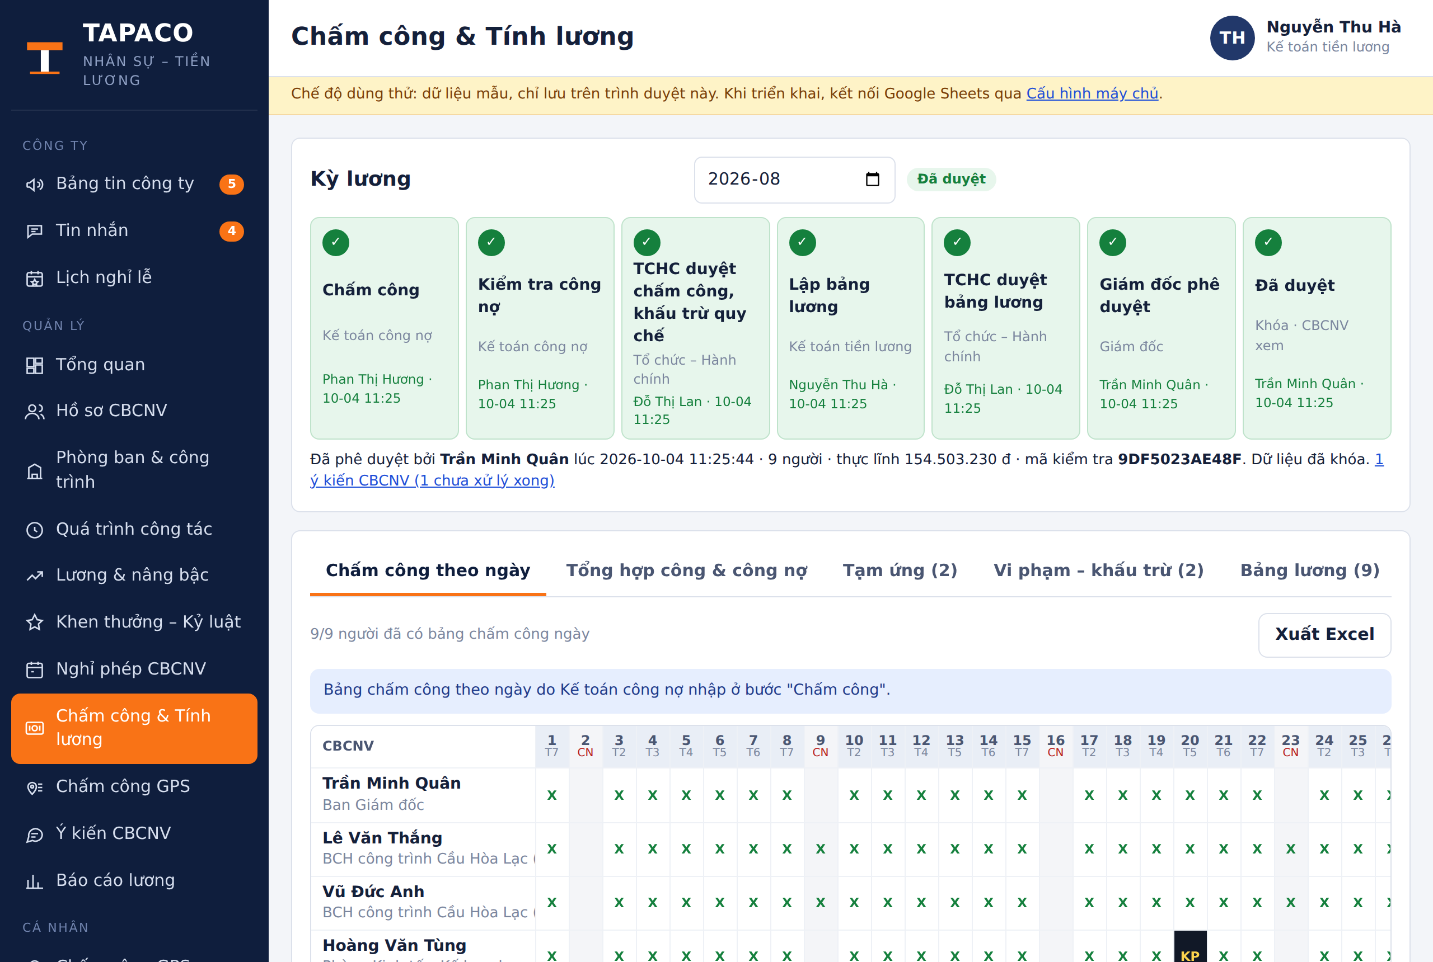
Chấm công & Tính lương: thanh các bước của kỳ lương

D2. Lấy công từ chấm công GPS
- Ở bước Chấm công, menu Chấm công & Tính lương → Chấm công theo ngày.
- Bấm Lấy công từ chấm công GPS: ngày có đủ vào + ra hợp lệ và đủ giờ → X; thiếu ra hoặc chưa đủ giờ → ½; ngày công tác có chấm công → CT. Ô đã có ký hiệu (nghỉ theo đơn, lễ) được giữ nguyên, chỉ điền ô trống.
- App báo số ô đã điền và các ngày nửa công / công tác chưa chấm để kiểm tra. Sửa tay nếu cần → Lưu bảng chấm công ngày.
- Bấm thêm Điền mặc định cho người không chấm công GPS (nếu Công ty cho phép) và Lấy công từ đơn nghỉ ở tab Tổng hợp.
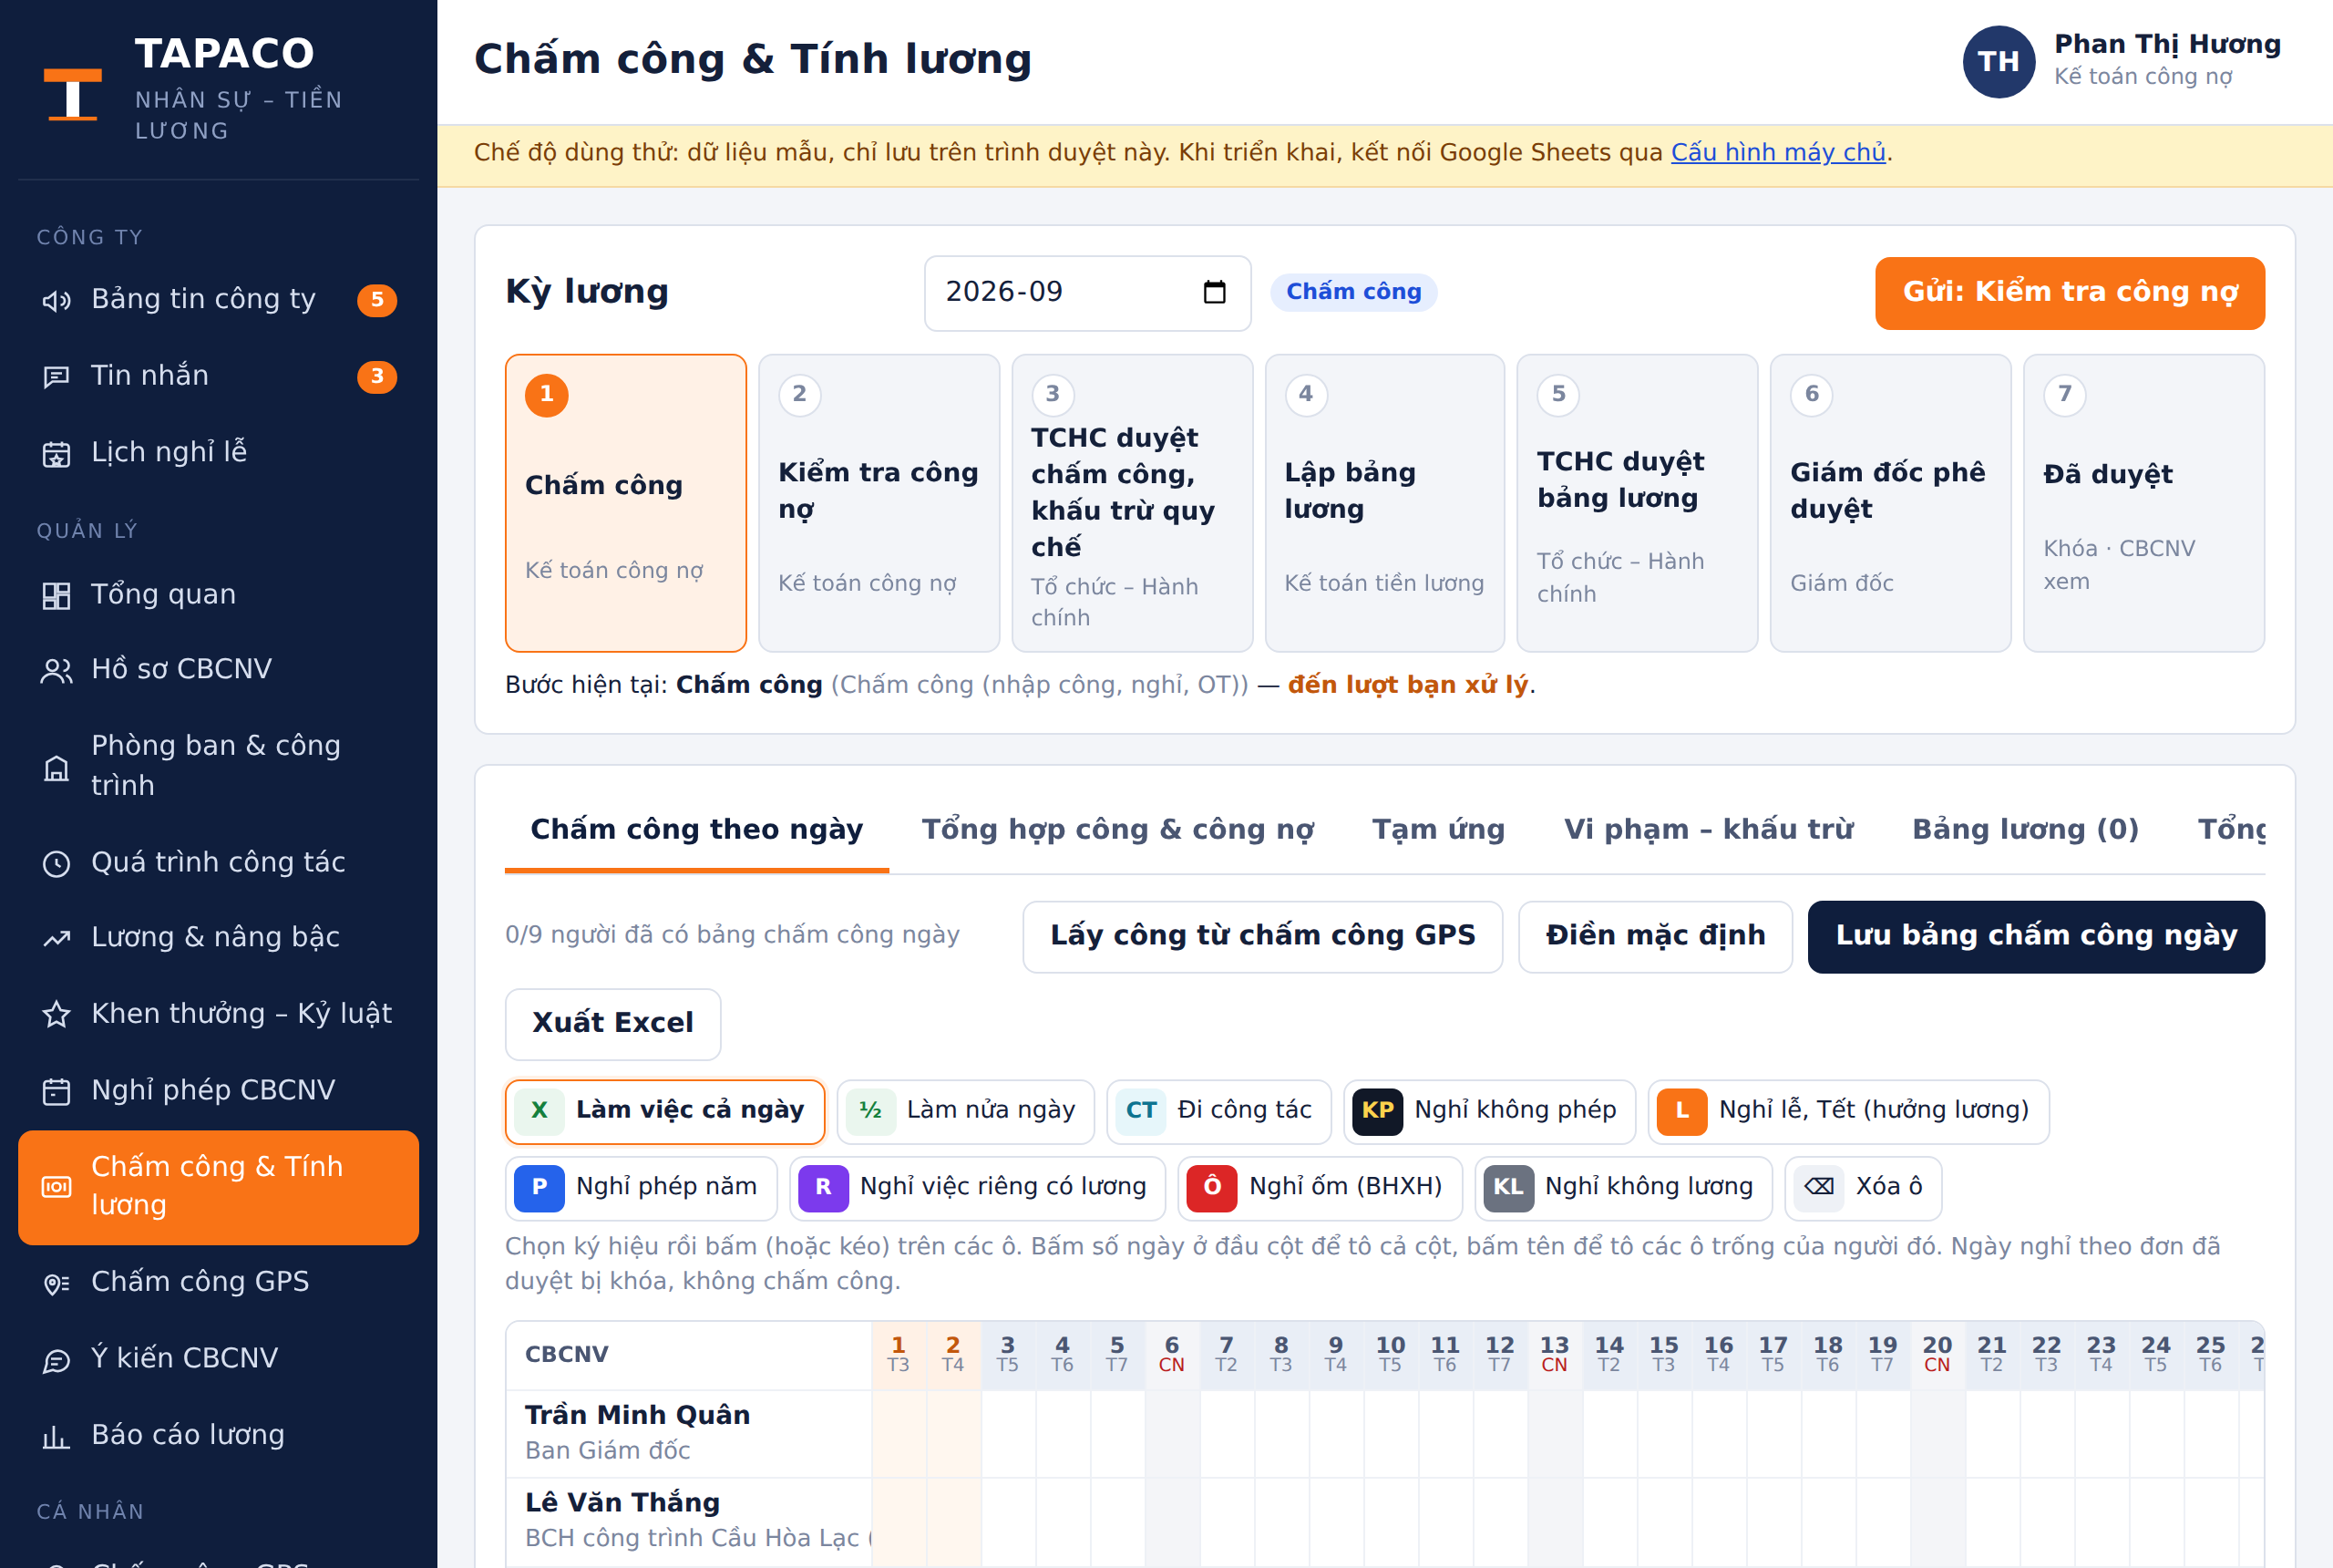
Chấm công theo ngày – nút "Lấy công từ chấm công GPS"

D3. Tạm ứng, tính lương, báo cáo
- Tạm ứng: tab Tạm ứng → Tải file mẫu (danh sách CBCNV của kỳ, mỗi loại tạm ứng một cột) → điền → Nhập Excel.
- Tính lương (KT tiền lương): nhập truy lĩnh, bấm Tính lương, kiểm tra từng phiếu, chuyển TCHC.
- Báo cáo lương: bảng lương tháng, năm, chi phí lương; xuất Excel có công thức. Bảng chưa duyệt in chữ "BẢN NHÁP".

Phần E. Giám đốc
- Tổng quan: số CBCNV, quỹ lương, chi phí lương, việc chờ duyệt, hạn nâng bậc, hợp đồng sắp hết hạn.
- Phê duyệt: bảng lương (có thể Giám đốc phê duyệt ngay ở mọi bước), nâng lương, khen thưởng – kỷ luật, đơn nghỉ (vượt cấp). Việc đến lượt có thông báo đẩy.
- Chấm công GPS: xem toàn công ty, bản đồ trong ngày, công tác.
- Phân tích nhóm (AI): chọn nhóm công trường hoặc trò chuyện riêng, khoảng ngày → AI lập báo cáo tổng thể (18 khía cạnh: nhân sự, tiến độ, chất lượng, an toàn, vật tư, rủi ro…), nhật ký thi công từng ngày; tải Word / PDF / Excel.
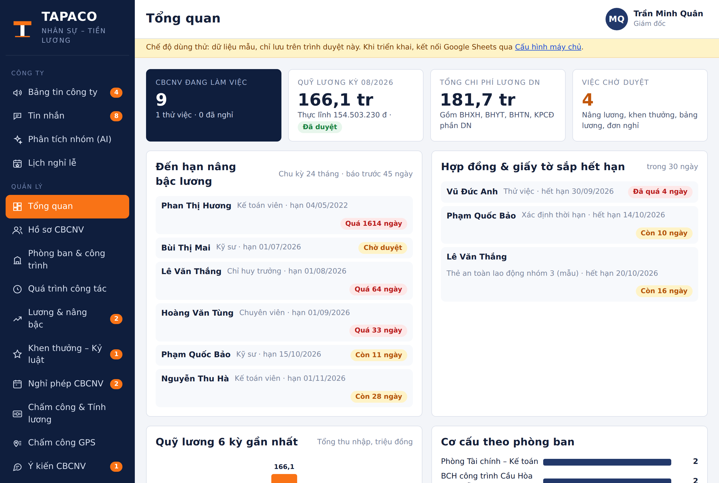
Tổng quan dành cho Giám đốc
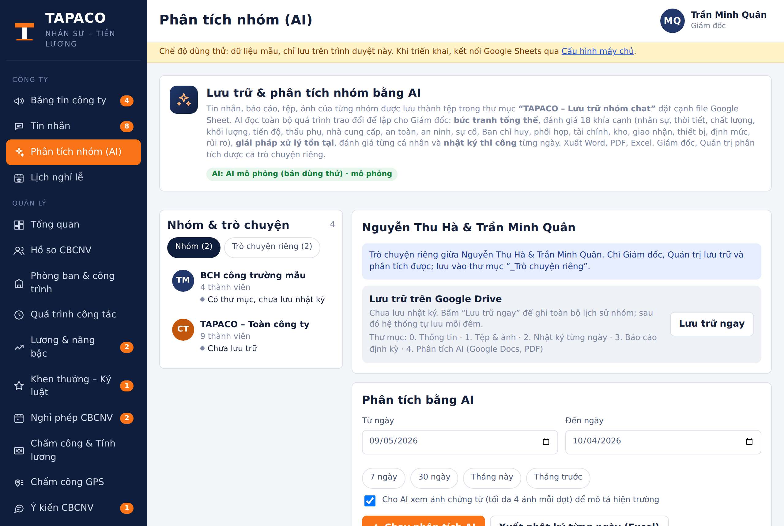
Phân tích nhóm bằng AI

Phần F. Quản trị hệ thống
- Cài đặt: tham số lương, bảo hiểm, thuế, phụ cấp, danh mục vi phạm, thang bảng lương; Thông báo đẩy (Firebase); Cài đặt AI.
- Quy trình & phê duyệt: các bước kỳ lương, người xử lý từng bước, quy trình duyệt đơn nghỉ, người xử lý ý kiến.
- Tài khoản: gán mọi chức danh, đặt lại mật khẩu, khóa tài khoản.
- Công thức lương: lập / sửa công thức, chạy thử trước khi lưu.
- Nhật ký: mọi thao tác trên hệ thống.
- Nâng cấp phiên bản, sao lưu: xem Hướng dẫn cài đặt, mục 10.
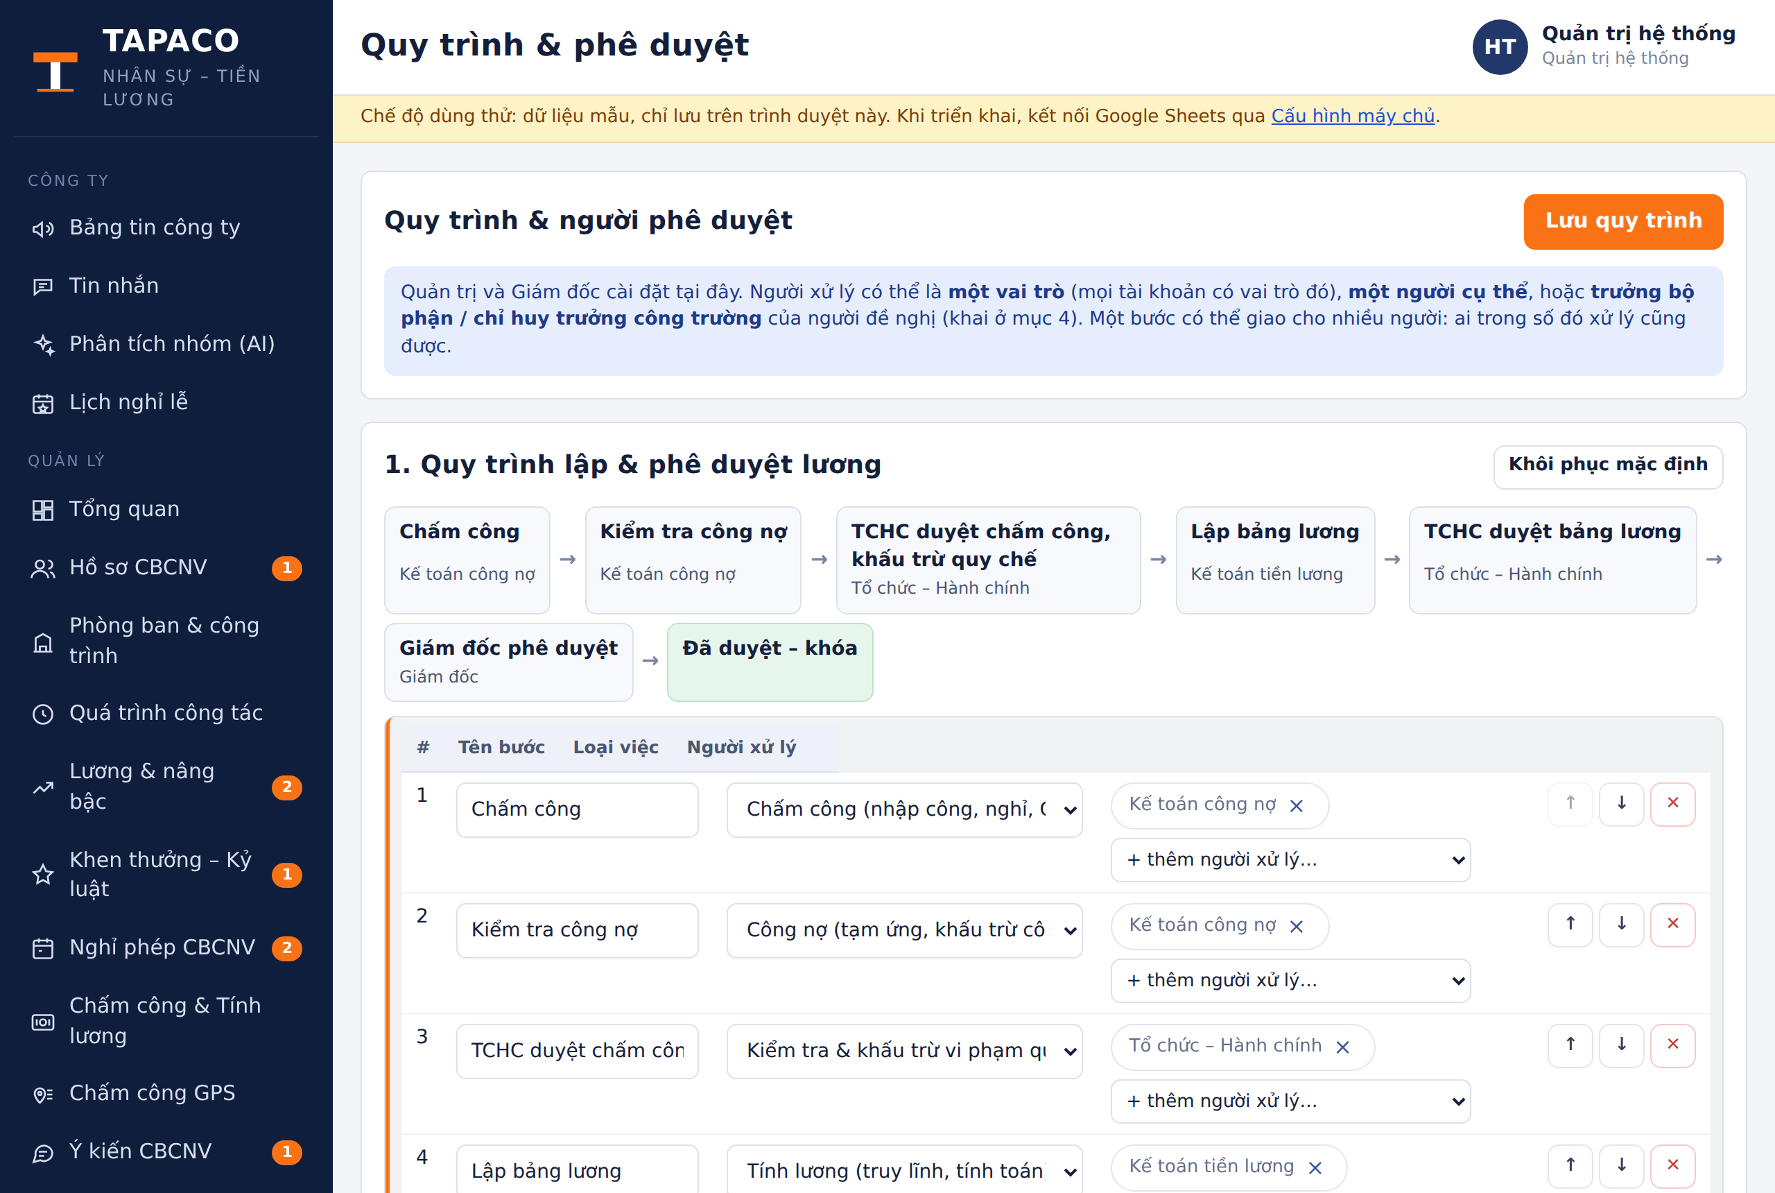
Quy trình & phê duyệt

Phần G. Kiểm tra chấm công bằng AI, vị trí ngoài phạm vi, đánh giá CBCNV (GĐ, TCHC, Kế toán, Quản trị)
Chức năng chỉ dành cho Giám đốc, TCHC, Kế toán tiền lương, Kế toán công nợ, Quản trị. Nên chạy hằng tuần và trước khi chốt chấm công kỳ lương. Vào Chấm công GPS → tab "🔍 Kiểm tra AI".

G1. Chạy kiểm tra
- Chọn Từ ngày – Đến ngày (tối đa 3 tháng) và Phạm vi (toàn công ty hoặc một bộ phận) → Chạy kiểm tra.
- Hệ thống rà từng lượt chấm công và gắn cờ: ĐỎ = sai phạm cần kiểm tra; VÀNG = cần lưu ý. Kết quả gồm số lượt, số cảnh báo, chia theo 3 nhóm và theo bộ phận.
- Chạy lại bao nhiêu lần cũng không tạo cảnh báo trùng; cảnh báo đã kết luận không báo lại; sai sót đã được sửa (đã duyệt, đã bổ sung) tự đóng.
Nhóm | Hệ thống phát hiện
Sai phạm vi | Chỉ có lượt ngoài vùng (đỏ) · nhiều lượt thử ngoài vùng · sát biên vùng · sai số định vị lớn · sai số ≤ 2 m nghi giả lập vị trí (đỏ) · hai lượt cách xa không thể di chuyển kịp (đỏ)
Sai người | Khuôn mặt không khớp, kể cả lượt đã được duyệt (đỏ) · một điện thoại chấm cho nhiều người (đỏ) · tín hiệu định vị bất thường (đỏ) · chấm trên máy khác · khuôn mặt sát ngưỡng · tính công khi chưa so khớp
Sai thời gian | Trễ / về sớm (> 60 phút: đỏ) · thiếu chấm vào hoặc ra (đỏ) · chấm công trong ngày nghỉ có đơn (đỏ) · làm chưa đủ giờ · chấm Chủ nhật / lễ · quá nhiều lượt · chờ duyệt quá 2 ngày · ngày làm việc không chấm công

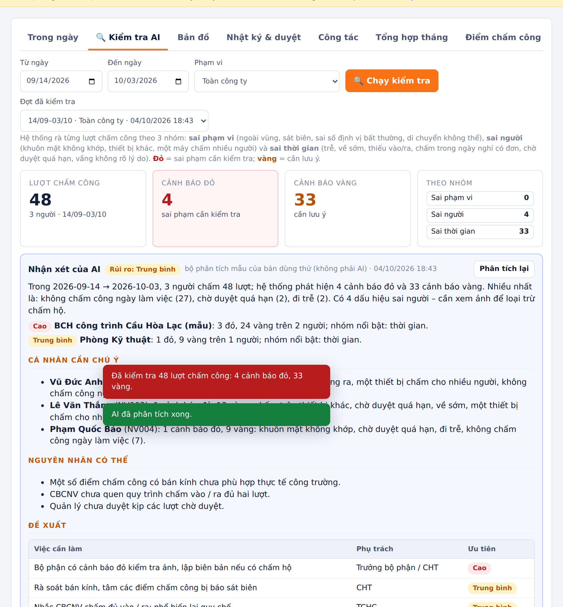
Kết quả kiểm tra và nhận xét của AI

G2. AI phân tích & nhận xét
Bấm AI phân tích: AI đọc số liệu tổng hợp và mô tả các cảnh báo (không đọc ảnh) rồi viết tổng quan, mức rủi ro, nhận xét từng bộ phận, cá nhân cần chú ý, nguyên nhân có thể và đề xuất việc cần làm. Nhận xét được lưu cùng đợt kiểm tra.
Cờ đỏ / vàng do quy tắc của hệ thống xác định trên dữ liệu thật, không do AI đoán. AI chỉ tổng hợp, gợi ý; kết luận sai phạm phải đối chiếu ảnh, vị trí và giải trình của bộ phận.
Cần khóa AI (Gemini hoặc Claude) đã cài ở "Phân tích nhóm (AI)". Chưa có khóa thì các cảnh báo vẫn dùng đầy đủ.

G3. Lọc, xem chi tiết, nhắc bộ phận
- Lọc theo mức (đỏ / vàng), nhóm (bấm ô Sai phạm vi / Sai người / Sai thời gian), bộ phận, trạng thái, tên người.
- Bấm vào lượt chấm công trên thẻ để xem ảnh, khoảng cách, sai số, thiết bị, vị trí.
- Tích chọn cảnh báo (hoặc bấm Nhắc kiểm tra lại ở dòng bộ phận) → Nhắc bộ phận kiểm tra lại → đặt hạn giải trình, lời nhắn → Gửi nhắc. Trưởng phòng / Chỉ huy trưởng (không có thì TCHC) nhận thông báo đẩy; có thể chọn báo cả CBCNV liên quan.
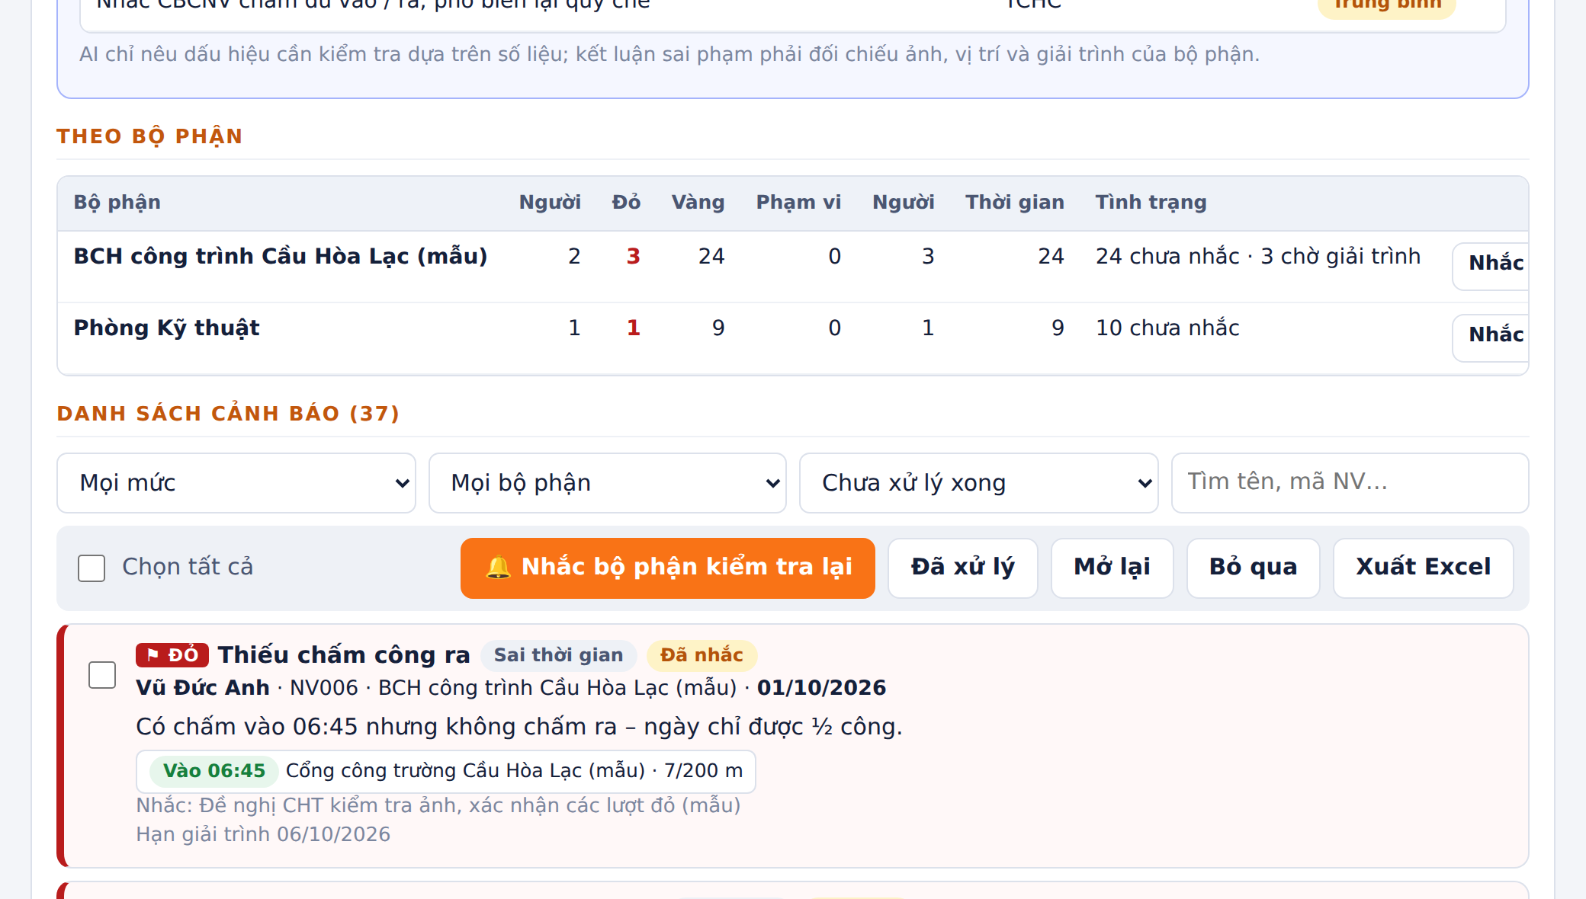
Danh sách cảnh báo: thẻ đỏ / vàng, thanh thao tác

G4. Kết luận và lưu hồ sơ
- Khi bộ phận giải trình xong, menu hiện số cảnh báo "Đã giải trình". Lọc trạng thái đó → đọc giải trình → Đã xử lý, hoặc Mở lại (ghi lý do, bộ phận được nhắc lại), hoặc Bỏ qua (ghi lý do).
- Trường hợp "Sai sót – đề nghị xử lý theo quy chế": TCHC lập biên bản, ghi vi phạm – khấu trừ ở bước TCHC duyệt công của kỳ lương.
- Xuất Excel: danh sách cảnh báo (mức, loại, người, mô tả, giải trình, xử lý) và bảng tổng hợp theo bộ phận để lưu hồ sơ, báo cáo Giám đốc.
- Trước khi chốt chấm công kỳ lương, Kế toán nên chạy kiểm tra cả tháng và chỉ bấm "Lấy công từ chấm công GPS" sau khi các cảnh báo đỏ đã xử lý.

G5. Vị trí ngoài phạm vi khi nhắn tin
Chấm công GPS → tab 📍 Ngoài phạm vi: danh sách lượt CBCNV nhắn tin trong giờ làm khi đang ở ngoài phạm vi điểm chấm công, lấy từ sheet Kiểm tra công (KiemTraCong). Mỗi khi phát hiện, TCHC, Ban Giám đốc, Kế toán nhận thông báo đẩy "📍 Ngoài phạm vi chấm công"; bấm vào thông báo để mở tab này.
- Chọn khoảng ngày, bộ phận → Xem. Ô tìm kiếm lọc theo tên, mã NV, điểm.
- Bản đồ: vòng xanh là điểm chấm công, chấm đỏ là vị trí đo được, nét đứt nối hai điểm.
- Mỗi dòng: giờ đo, giờ ghi, tên, mã NV, bộ phận, điểm chấm công (bán kính), khoảng cách, sai số; Vị trí mở Google Maps. "Đã báo" là lần đã gửi thông báo, "Cùng đợt" là lần đo tiếp theo ở cùng chỗ.
- Xuất Excel: đúng các cột của sheet (ngày ghi, giờ ghi, tên, mã NV, vị trí chấm công, vị trí ngoài phạm vi, khoảng cách, giờ đo…). Mở sheet Kiểm tra công: người có quyền với tệp Google Sheet mở trực tiếp.
- Đối chiếu với đơn công tác, đơn nghỉ trước khi kết luận; trao đổi với Trưởng bộ phận. Cài đặt chi tiết: tab Cài đặt (TCHC, Giám đốc, Quản trị).
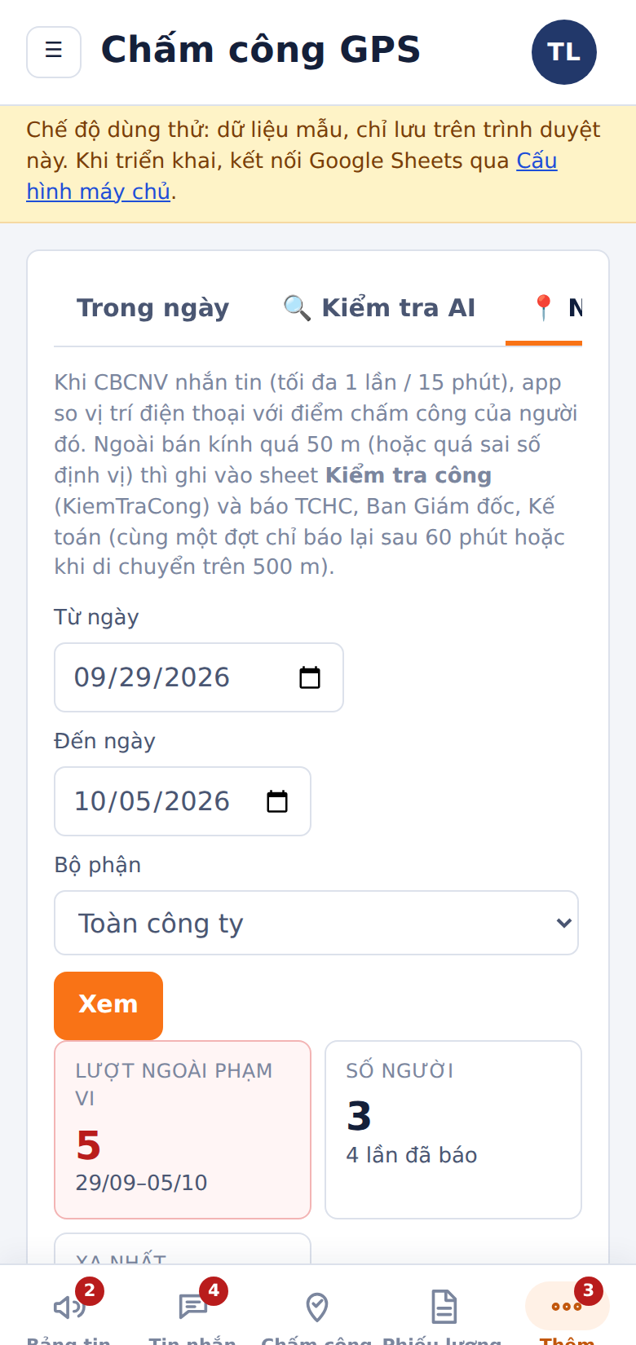
Tab Ngoài phạm vi: tổng hợp, bản đồ, danh sách

G6. Đánh giá tổng hợp CBCNV (Giám đốc, TCHC, Quản trị)
Quản lý → Đánh giá CBCNV (AI). Kết hợp chấm công GPS, cảnh báo kiểm tra chấm công, vị trí ngoài phạm vi khi nhắn tin và hoạt động trên nhóm công việc (kể cả nhận xét của báo cáo "Phân tích nhóm (AI)") để đánh giá từng người.
- Chọn Từ ngày – Đến ngày (tối đa 6 tháng), Phạm vi (toàn công ty hoặc một bộ phận) → Lập đợt đánh giá. Hệ thống tính ngay điểm chuyên cần, tuân thủ, tương tác và xếp loại theo điểm.
- Bấm ✨ AI nhận xét: AI viết nhận xét cho từng người (5 người một lượt) và nhận xét chung của đợt. AI chỉ đọc chỉ số, không đọc nội dung tin nhắn.
- Xem danh sách (lọc theo xếp loại, sắp xếp điểm thấp trước), bấm từng người để xem chỉ số chi tiết và nhận xét.
- Phần Chốt đánh giá: chọn xếp loại chính thức, ghi kết luận; tích Công bố cho nhân viên nếu muốn người đó xem được → Lưu chốt.
- Nhân viên phản hồi: thẻ người đó hiện "Có phản hồi"; đọc trong chi tiết, điều chỉnh kết luận nếu cần.
- Xuất Excel (đủ chỉ số, nhận xét, kết luận) hoặc Báo cáo Word/PDF (lưu trong thư mục _ĐÁNH GIÁ CBCNV trên Drive, có phần ký: Người lập, TCHC, Giám đốc).
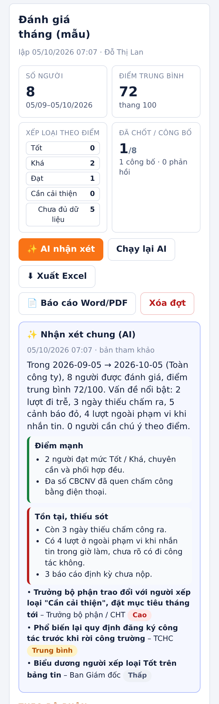  Đợt đánh giá: tổng hợp, AI nhận xét chung | 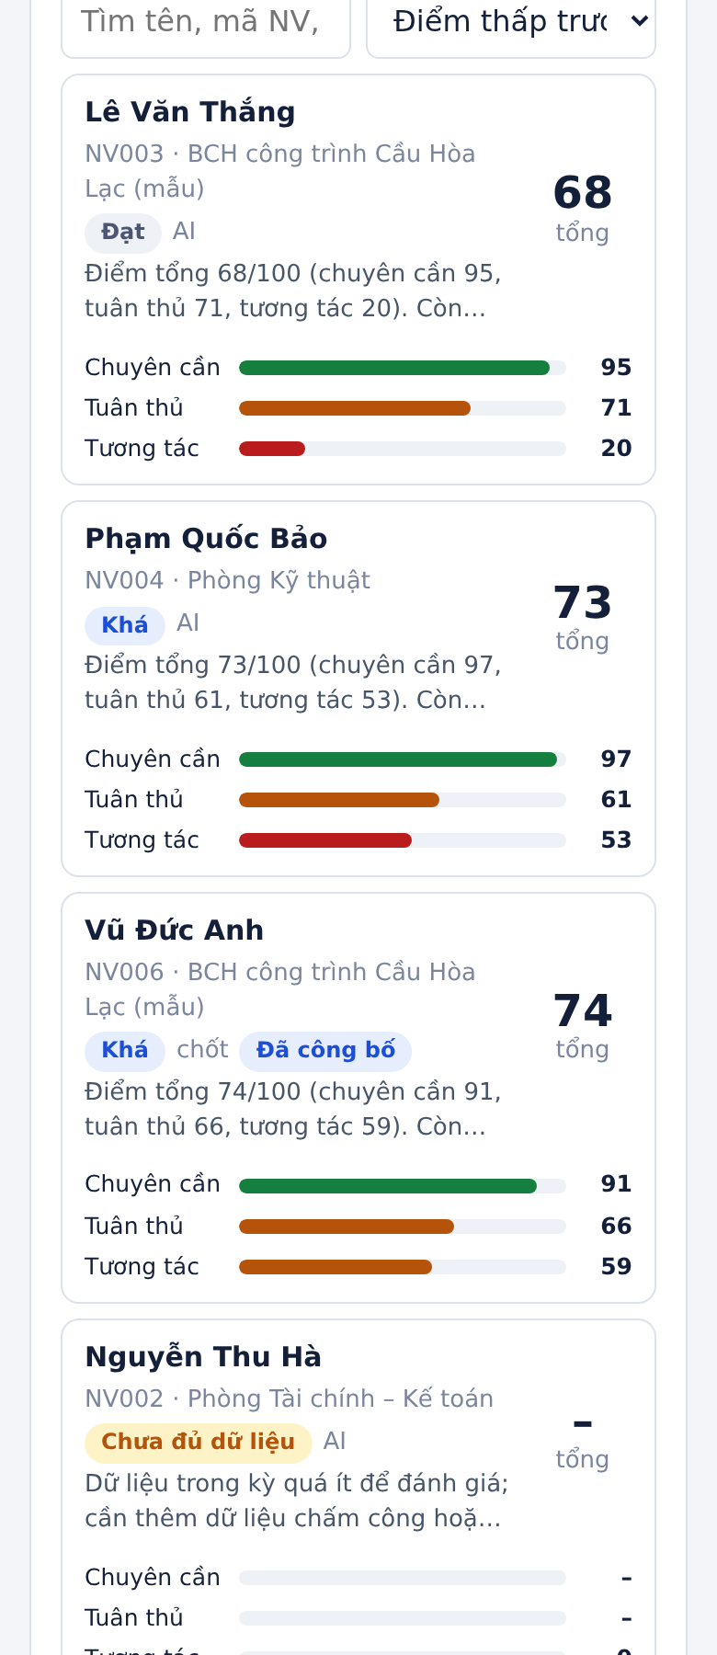  Từng người: điểm 3 tiêu chí | 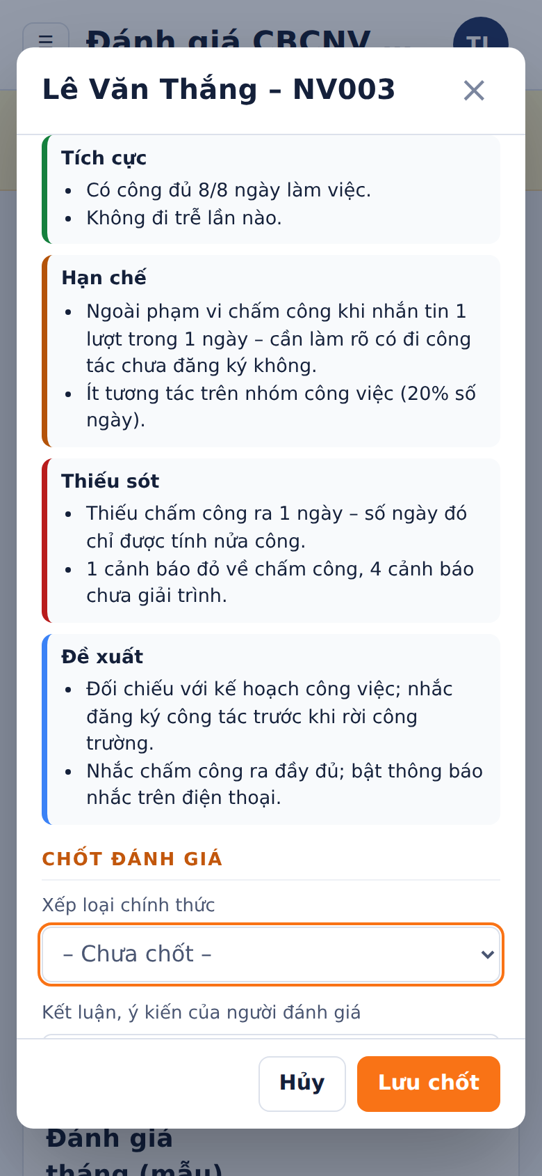  Nhận xét AI, chốt đánh giá

Nhận xét của AI là bản tham khảo. Xếp loại chính thức và kết luận do người có thẩm quyền quyết định sau khi xem chỉ số và phản hồi của nhân viên.

Phụ lục. Ký hiệu chấm công, câu hỏi thường gặp

Ký hiệu chấm công theo ngày
Ký hiệu | Nghĩa | Quy đổi
X | Làm việc cả ngày | 1 công
½ | Làm nửa ngày | 0,5 công
CT | Đi công tác | 1 công
L | Nghỉ lễ, Tết | 1 ngày lễ hưởng lương
P / R / Ô / KL | Nghỉ phép năm / việc riêng có lương / ốm / không lương | 1 ngày nghỉ tương ứng
P½, R½, Ô½, KL½ | Nghỉ nửa ngày theo đơn | 0,5 nghỉ + 0,5 công
KP | Nghỉ không phép | 1 ngày không lương

Câu hỏi thường gặp
Câu hỏi | Trả lời
Quên mật khẩu? | Báo Giám đốc hoặc Quản trị đặt lại; đăng nhập rồi đổi mật khẩu mới.
Đổi điện thoại thì chấm công thế nào? | Cài app trên máy mới, báo TCHC xóa mẫu khuôn mặt cũ, đăng ký lại 3 ảnh. Trước khi xóa mẫu, chấm công ở máy mới sẽ chờ duyệt.
Quên chấm công ra? | Ngày đó chỉ được ½ công. Báo quản lý / Kế toán xem xét điều chỉnh theo quy chế.
Báo "Không mở được camera" hoặc "chặn quyền vị trí"? | Làm theo hướng dẫn hiện ngay trên màn hình rồi bấm Thử lại. Nếu báo đang mở trong Zalo / Facebook: bấm ⋮ hoặc ⋯ → Mở bằng trình duyệt, hoặc mở app từ biểu tượng TAPACO HR trên màn hình chính.
Đang ở công trường nhưng báo Sai vị trí? | Hiệu chuẩn lại ở chỗ thoáng. Nếu vẫn sai, báo CHT kiểm tra điểm và bán kính trên bản đồ.
Điện thoại không có mạng ở công trường? | Cần có mạng (3G/4G/Wi-Fi) khi bấm xác nhận để máy chủ ghi giờ. Ra chỗ có sóng rồi chấm.
Không nhận thông báo khi tắt app? | Cài đặt thông báo → Bật thông báo đẩy → Gửi thử. iPhone phải mở app từ biểu tượng ngoài màn hình chính.
Ảnh và vị trí của tôi được dùng vào việc gì? | Chỉ để xác nhận chấm công đúng người, đúng nơi; lưu trên Drive không chia sẻ của Công ty; quản lý trực tiếp, TCHC, Giám đốc được xem.

